丰台区应急管理局
2025年度安全生产监督检查计划

为进一步规范我局安全生产行政执法行为，依据《中华人民共和国安全生产法》《应急管理行政执法人员依法履职管理规定》等有关规定，按照《安全生产年度监督检查计划编制办法》(安监总政法〔2017〕150号)《关于加强本市安全隐患依法督改提升执法检查质效的指导意见》(京安发〔2023〕8号)《北京市应急管理系统分类分级执法暂行办法》（京应急发〔2024〕2号）等文件要求，制定丰台区应急管理局2025年度安全生产监督检查计划。
一、指导思想
以习近平新时代中国特色社会主义思想为指导，深入贯彻党的二十大和党的二十届一中、二中、三中全会精神，全面贯彻习近平法治思想，深入落实党中央、国务院、市委市政府及区委区政府、市应急管理局关于加强安全生产工作的一系列部署要求，紧紧围绕本区安全生产重点工作，严格履行安全生产监管职责,不断提高行政执法效能，全力促进全区安全发展。
二、工作目标
立足全区安全发展需要，以督促落实生产经营单位安全生产主体责任为主线，分类分级开展执法工作，严格依法履行监管职责，不断提升执法效能。严厉打击安全生产非法违法行为，全力遏制较大以上生产安全事故，压减一般事故，推动提升本质安全水平。
三、主要任务
（一）加强区级许可单位执法：依法做好危险化学品经营企业等由我局颁发许可证的生产经营单位的行政执法工作，强化事中事后监管并实现执法检查全覆盖。
（二）开展重点行业领域执法：按照《北京市应急管理系统分类分级执法暂行办法》（京应急发〔2024〕2号），综合考量执法人员数量、风险评估、信用评价等情况，选取涉及医药化工、工业企业及部分商贸等重点行业领域的生产经营单位开展执法检查。
（三）推进随机抽查工作：落实应急管理部、市、区政府关于随机抽查相关工作要求，一般检查原则上全部采用“双随机”抽查方式开展。持续推进市场监管领域部门联合“双随机、一公开”监管工作。按照联合抽查事项清单组织开展工业企业、危险化学品经营企业的抽查工作。
（四）完成计划外执法任务：一是依法调查核实安全生产举报投诉案件。二是完成区委、区政府和市应急管理局安排的其他执法工作任务。三是根据本区特点开展专项整治和重大活动保障等。四是参加有关部门发起的联合执法检查。
四、行政执法工作日测算
（一）总法定工作日：9920个工作日
2025年全年共365天，有53周，双休日104天，元旦、春节、五一、端午、国庆等法定假日共计13天。国家法定工作日=365-104-13=248天。按照《国家安全监管总局安全生产年度监督检查计划编制办法》文件要求，区应急管理局综合协调科（综合协调）、灾害防御科（灾害防御）、宣传动员科（教育培训）、安全监管科（许可、管理）、法制规划科（法规、应诉）、调查评估科（事故调查）、应急管理综合执法大队（执法、举报查处）编制人数为55人，实有执法人员40人，占定编在册人员的72%。
总法定工作日=国家法定工作日×执法人员数量=248×40=9920。
（二）监督检查工作日：1700个工作日
监督检查工作日=总法定工作日-其他执法工作日-非执法工作日=9920-4120-4100=1700。
（三）其他执法工作日：4120个工作日
1.开展安全生产综合监管：预计需用942个工作日。
2.实施行政许可：预计需用283个工作日。
3.组织生产安全事故调查和处理：预计需要550个工作日。
4.调查核实安全生产投诉举报：预计需要269个工作日。
5.参加有关部门联合执法：预计需用321个工作日（根据前3年度的平均值测算）。
6.办理有关法律、法规、规章规定的登记、备案：预计需用5个工作日。
7.开展安全生产宣传教育培训：预计需用341个工作日。
8.行政复议、行政应诉工作：预计需用161个工作日。
9.完成区委、区政府或者上级部门安排的其他执法任务：预计需用660个工作日。
10.街乡吹哨，部门报到：预计需用358个工作日（根据各执法单位提供的测算数据汇总）。
11.小微企业、三级标准化创建：130个工作日。
12.工业企业监督管理：100个工作日。
（四）非执法工作日：4100个工作日
1.单位值班：预计需用1095个工作日。
2.参加应急部视频培训考核交流研讨：预计需用128个工作日。
3.参加市局专业培训：预计需用404个工作日。
4.局内培训考核：预计需用271个工作日。
5.处级干部培训考核参加中心组学习：预计需用191个工作日。
6.科级干部参加局务会：预计需用112个工作日。
7.参加区政府有关部门会议、培训：预计需用317个工作日。
8.专题会和其他会议：预计需用207个工作日。
9.病假、事假：预计需用272个工作日。
10.公务员法定年休假、探亲假、婚（丧）假：预计需用695个工作日。
11.参加党群活动：预计需用408个工作日。
五、监督检查安排及职责分工
在监督检查安排中，在分类分级确定区级重点单位和一般单位的基础上，一是加强与市局年度监督检查计划的协同衔接，原则上覆盖除市级重点单位以外，辖区内符合重点检查单位范围的其他所有生产经营单位。二是坚持问题导向，及时查处镇街道报告的监督管理职责范围内的安全生产违法行为或事故隐患案件。三是兼顾计划内外执法检查。运用综合执法、联合执法等方式，做好相关重点行业领域计划外执法工作，不断提升执法质效。
按照《北京市应急管理系统分类分级执法暂行办法》确定区级重点检查领域、重点检查单位及检查频次。全年共计划监督检查生产经营单位589家，其中将我局颁发许可、安全生产风险等级较高、近三年发生过亡人事故和一年内因重大事故隐患被区应急局实施过行政处罚的单位列为2025年度重点检查单位，共计355家（名单附后），在年度监督检查计划中占60.3%，符合《安全生产年度监督检查计划编制办法》重点检查比例不低于60%的要求；一般检查234家单位，在年度监督检查计划中占39.7%。
（一）重点检查安排
重点检查由我局颁发许可、安全生产风险等级较高的生产经营单位355家：
1.油库2家，由综合执法大队完成。
2.工业气体2家，由综合执法大队完成。
3.医药制造3家，由综合执法大队完成。
4.培训机构3家，由综合执法大队完成。
5.加油站77家，由综合执法大队完成。
6.工业企业111家，由综合执法大队完成。
7.商贸类84家，由综合执法大队完成。
8.危险化学品票据经营企业68家，由综合执法大队完成。
9.涉爆粉尘生产经营单位1家，由综合执法大队完成。
10.近三年发生过造成人员死亡的生产安全事故的生产经营单位1家，由调查评估科完成。
11.一年内因重大事故隐患被区应急局实施过行政处罚的生产经营单位3家，由综合执法大队完成。
（二）一般检查安排
一般检查单位234家，抽查单位为商贸企业，由综合执法大队完成。
六、监督检查的主要内容、方式和要求
（一）监督检查主要内容
严格依据行政规范化检查单确定的检查内容和检查标准开展涉企检查，对《中华人民共和国安全生产法》《生产安全事故应急条例》《北京市安全生产条例》《工贸企业粉尘防爆安全规定》《危险化学品安全管理条例》《工贸企业有限空间作业安全规定》贯彻落实情况的监督检查。
（二）监督检查的方式
通过查阅生产经营单位台账资料、实地检查、询问等方式开展监督检查工作。鼓励执法单位创新检查方式，对低风险行业领域可采用现场与非现场相结合的检查方式进行监管。
（三）监督检查有关要求
1.监督检查前的准备工作
（1）局内各执法科室队（以下简称执法部门）应根据已批准的年度监督检查计划，统筹考虑监督检查工作日数量、专业技术力量、监督检查装备力量、执法车辆使用等实际情况，编制本部门的年度监督检查计划，明确每月监督检查的单位名称或数量、检查重点事项、时间安排、责任人员等。对一般检查应采用随机抽查方式确定被检查单位和执法人员。
（2）执法部门应当明确每次具体执法任务，制作现场检查方案，填写被检查单位的基本信息、检查时间、检查事项、检查方式以及执法人员组成等。
2.现场检查和处理
（1）执法人员应当按照检查方案开展监督检查活动并制作检查记录。如实记录检查的时间、地点、内容、发现的问题及处理情况。如发现存在安全生产违法行为，应当当场予以纠正或者要求限期改正。
（2）对生产经营单位被责令限期改正的，执法部门应当按照“谁检查、谁负责”的原则，在规定的时间内对整改情况进行复查。
（3）对检查中发现生产经营单位或者有关人员有违反安全生产法律法规的行为，依法应当给予行政处罚的，应当依法立案调查、实施行政处罚。
3.归档
监督检查工作结束后，执法人员应当将现场检查方案、检查笔录、现场处理文书等一并归档；对于立案调查，需要实施行政处罚的，还应当将行政处罚告知书、行政处罚决定书、送达回执、处罚落实情况等相关文书及证据材料一并归档。
4.公示、备案和督办
执法部门应当严格执行本年度监督检查计划,并将本部门检查单位情况及时填报至市局行政执法系统，每年7月15日前和次年1月15日前将本部门半年和全年监督检查完成情况录入局行政执法系统。局法制部门按规定做好年度监督检查计划的备案、公示、督办和总结工作。
5.调整、报批程序
经区政府批准的局年度监督检查计划，原则上不予调整。确实因工作需要进行部分调整或者变更的，经本执法部门科务会（队务会）审议通过后，由执法部门书面提出具体调整或者变更意见，报法制科备案。局年度监督检查计划需要进行重大调整，即重点检查单位数量超过原计划10%以上低于20%的经主管领导同意，报局法制部门并经局集体审议通过后实行，形成正式文件并报市局备案。年度监督检查计划需要进行重大调整，即重点检查单位数量减少幅度超过原计划10% 的，或者监督检查单位数量总体减少幅度超过原计划20%的，应当重新核定相应工作量，并经局集体审议决定后30日内，由局法制部门重新履行报批和备案手续。各执法部门按照调整后的监督检查计划执行。
七、工作要求
（一）加强组织领导，确保年度监督检查计划有效执行
各执法部门要高度重视执法工作，亲自组织、提前谋划，把握节奏，确保监督检查任务全面落实。对于重点检查单位，必须按照检查名单、检查频次和检查时间实现全覆盖。强化执法检查与“企安安”的有机衔接，确保高质量完成年度监督检查计划。
（二）加强市区协同，严格落实分级分类执法工作要求
严格按照分级分类执法工作要求，加强与市局的沟通衔接和协同配合，科学制定本局年度监督检查计划，尽量避免重复执法或者执法缺位。确保重点检查全覆盖，一般检查采用“双随机”。
（三）严格规范执法，持续提升安全生产执法监管效能
各执法部门要进一步规范公正文明执法，依法严肃查处各类安全生产违法行为，杜绝执法宽松软。严格落实行政执法“三项制度”，按规定及时公开相关执法信息，不断提高行政执法案件质量，严格做到事实清楚、证据确凿、程序正当、过罚相当。

丰台区应急管理局
行政执法工作日测算说明

一、总法定工作日：9920个工作日
2025年全年共365天，有53周，双休日104天，元旦、春节、五一、端午、国庆等法定假日共计13天。国家法定工作日=365-104-13=248天。目前，区应急管理局定编在册人数为55人，实际纳入执法工作日计算的执法人员40人，占定编在册人员的72%。
总法定工作日=国家法定工作日×执法人员数量=248×40=9920。
二、监督检查工作日：1700个工作日
监督检查工作日=总法定工作日-其他执法工作日-非执法工作日=9920-4120-4100=1700。
三、其他行政执法工作日：4120个工作日
以下事项确定的次数、人数及占用工作日等参考前3年，特别是2024年度的行政执法工作进行测算，并对各科室队上报预测情况进行了汇总测算。
- 开展安全生产综合监管：预计需用942个工作日（根
据前3年度的平均值测算）。
（二）实施行政许可：预计需用283个工作日。
序号 | 许可名称 | 数量 | 参与人员 | 工作日 | 共计工作日
1 | 危险化学品经营许可 | 40 | 受理1人 | 2 | 80
 |  | 40 | 审核2人 | 0.5 | 40
2 | 危险化学品建设项目安全条件审查 | 16 | 受理1人 | 0.5 | 12
 |  | 16 | 审核2人 | 1 | 32
3 | 危险化学品应急预案备案 | 40 | 备案1人 | 2 | 80
4 | 非药品类易制毒化学品备案 | 7 | 备案1人 | 1 | 7
5 | 加油站改造验收 | 16 | 审核2人 | 1 | 32
（三）组织生产安全事故调查和处理：预计需要550个工作日
根据三年平均值测算，预计全年约有10起，参与事故调查处理，每次2人，每次调查15天，共计300天；事故处理，每次2人，每次10天，合计200天；事故调查报告起草与修订以及调查组和案审会会议平均每次2人参加，每次2天，共40天；事故案卷整理每年以10起事故计算，平均1人参加，每次1天，共计10天。
（四）调查核实安全生产投诉举报：预计需要269个工作日（根据前3年度的平均值测算）。
（五）参加有关部门联合执法：预计需用321个工作日（根据前3年度的平均值测算）。
（六）办理有关法律、法规、规章规定的登记、备案：预计需用5个工作日。
（七）开展安全、生产宣传教育培训：预计需用341个工作日。
（八）行政复议行政应诉工作：预计需用161个工作日。
（九）完成本级人民政府或者上级安全监管部门安排的其他执法任务：预计需用660个工作日（根据前3年度的平均值测算）。
（十）街乡吹哨、部门报到：预计需用358个工作日（根据各执法单位提供的测算数据汇总）。
（十一）小微企业、三级标准化：130个工作日。
（十二）工业企业监督管理：100个工作日。
四、非执法工作日：4100个工作日
以下事项确定的次数、人数及占用工作日等参考前3年，特别是2024年度的行政执法工作进行测算，并对各部门上报预测情况进行了汇总测算。
- 单位值班：预计需用1095个工作日。
- 学习、培训、考核、会议：预计需用1630个工作日。
1.参加总局视频培训考核交流研讨：预计需用128个工作日。
2.参加市局专业培训：预计需用404个工作日。
3.局内培训考核：预计需用271个工作日。
4.处级干部培训考核参加中心组学习：预计需用191个工作日。
5.科级干部参加局务会：预计需用112个工作日。
6.参加区政府有关部门会议、培训：预计需用317个工作日。
7.专题会和其他会议：预计需用207个工作日。
（三）病假、事假：预计需用272个工作日（根据各执法单位提供的测算数据汇总）。
（四）公务员法定年休假、探亲假、婚（丧）假：预计需用695个工作日（根据各执法单位提供的测算数据汇总）。
（五）参加党群活动：预计需用408个工作日。

丰台区应急管理局重点检查单位名单

序号 | 检查科室 | 生产经营单位名单 | 范围 | 检查  频次 | 检查
 |  |  |  |  | 时间
一、油库（2 家）
1 | 应急管理综合执法大队 | 北京中油潞安石油销售有限公司 | 油库 | 1 | 1-12月
2 | 应急管理综合执法大队 | 中国石化销售股份有限公司北京长辛店石油库 | 油库 | 1 | 1-12月
二、工业气体（2 家）
3 | 应急管理综合执法大队 | 北京市丰台长兴气体厂 | 工业气体 | 1 | 1-12月
4 | 应急管理综合执法大队 | 北京航天雷特机电工程有限公司气体分公司 | 工业气体 | 1 | 1-12月
三、医药制造和化工企业（3 家）
5 | 应急管理综合执法大队 | 北京长城制药有限公司老厂 | 医药制造 | 1 | 1-12月
6 | 应急管理综合执法大队 | 北京同仁堂科技发展股份有限公司制药厂 | 医药制造 | 1 | 1-12月
7 | 应急管理综合执法大队 | 北京北方生物技术研究所有限公司 | 医药制造 | 1 | 1-12月
四、培训机构（3 家）
8 | 应急管理综合执法大队 | 北京市应用职业技能培训学校 | 培训机构 | 1 | 1-12月
9 | 应急管理综合执法大队 | 北京市丰台区恒力职业技能培训学校 | 培训机构 | 1 | 1-12月
10 | 应急管理综合执法大队 | 北京一轻职业技能培训学校 | 培训机构 | 1 | 1-12月
五、加油站（77 家）
11 | 应急管理综合执法大队 | 北京市德利发加油站有限责任公司 | 加油站 | 1 | 1-12月
12 | 应急管理综合执法大队 | 中国石化销售股份有限公司北京丰台方庄加油站 | 加油站 | 1 | 1-12月
13 | 应急管理综合执法大队 | 北京超强力油脂销售中心 | 加油站 | 1 | 1-12月
14 | 应急管理综合执法大队 | 北京市于家坟加油站有限公司 | 加油站 | 1 | 1-12月
15 | 应急管理综合执法大队 | 北京石富丰机动车加油有限责任公司 | 加油站 | 1 | 1-12月
16 | 应急管理综合执法大队 | 中国石化销售股份有限公司北京丰台台金加油站 | 加油站 | 1 | 1-12月
17 | 应急管理综合执法大队 | 北京京铁诚信加油站有限责任公司 | 加油站 | 1 | 1-12月
18 | 应急管理综合执法大队 | 中国石化销售有限公司北京丰台玉泉营加油站 | 加油站 | 1 | 1-12月
19 | 应急管理综合执法大队 | 北京台宜汽车清洗保养有限公司 | 加油站 | 1 | 1-12月
20 | 应急管理综合执法大队 | 北京南三环草桥加油站 | 加油站 | 1 | 1-12月
21 | 应急管理综合执法大队 | 北京市宛丰加油站 | 加油站 | 1 | 1-12月
22 | 应急管理综合执法大队 | 北京市丰台赵辛店加油站 | 加油站 | 1 | 1-12月
23 | 应急管理综合执法大队 | 中国石化销售有限公司北京丰台马家堡分公司 | 加油站 | 1 | 1-12月
24 | 应急管理综合执法大队 | 北京中外运加油站 | 加油站 | 1 | 1-12月
25 | 应急管理综合执法大队 | 北京市国兴长油加油站有限公司 | 加油站 | 1 | 1-12月
26 | 应急管理综合执法大队 | 中国石化销售股份有限公司北京中垦丰南加油站 | 加油站 | 1 | 1-12月
27 | 应急管理综合执法大队 | 中国石化销售有限公司北京丰台成寿寺加油站 | 加油站 | 1 | 1-12月
28 | 应急管理综合执法大队 | 中国石化销售股份有限公司北京丰台长兴加油站 | 加油站 | 1 | 1-12月
29 | 应急管理综合执法大队 | 北京万泉运通汽车燃料有限责任公司 | 加油站 | 1 | 1-12月
30 | 应急管理综合执法大队 | 中国石化销售股份有限公司北京丰台丽泽东路加油站 | 加油站 | 1 | 1-12月
31 | 应急管理综合执法大队 | 北京盛丰明陈留加油站有限公司 | 加油站 | 1 | 1-12月
32 | 应急管理综合执法大队 | 中国石化销售股份有限公司北京丰台六里桥加油站 | 加油站 | 1 | 1-12月
33 | 应急管理综合执法大队 | 北京宛平迅捷销售有限公司 | 加油站 | 1 | 1-12月
34 | 应急管理综合执法大队 | 北京市大灰厂加油站有限公司 | 加油站 | 1 | 1-12月
35 | 应急管理综合执法大队 | 北京好运油料供应有限公司分钟寺加油站 | 加油站 | 1 | 1-12月
36 | 应急管理综合执法大队 | 北京丰北公交加油站 | 加油站 | 1 | 1-12月
37 | 应急管理综合执法大队 | 北京元乾元加油站有限公司 | 加油站 | 1 | 1-12月
38 | 应急管理综合执法大队 | 中国石化销售股份有限公司北京丰台悦实达加油站 | 加油站 | 1 | 1-12月
39 | 应急管理综合执法大队 | 北京建宏发加油站有限公司 | 加油站 | 1 | 1-12月
40 | 应急管理综合执法大队 | 北京金泰恒业燃料有限公司加油站 | 加油站 | 1 | 1-12月
41 | 应急管理综合执法大队 | 北京龙江奔达加油站 | 加油站 | 1 | 1-12月
42 | 应急管理综合执法大队 | 北京市花乡盛丰明加油站有限公司 | 加油站 | 1 | 1-12月
43 | 应急管理综合执法大队 | 北京北青阳光石油化工有限公司右安门分公司 | 加油站 | 1 | 1-12月
44 | 应急管理综合执法大队 | 北京广仟达加油站有限公司 | 加油站 | 1 | 1-12月
45 | 应急管理综合执法大队 | 北京捷快达加油站 | 加油站 | 1 | 1-12月
46 | 应急管理综合执法大队 | 北京市造甲村加油站 | 加油站 | 1 | 1-12月
47 | 应急管理综合执法大队 | 中油首汽石油销售有限公司北京十三号站 | 加油站 | 1 | 1-12月
48 | 应急管理综合执法大队 | 北京航天海鹰贸易有限公司云岗加油站 | 加油站 | 1 | 1-12月
49 | 应急管理综合执法大队 | 北京市丰台亚源加油站 | 加油站 | 1 | 1-12月
50 | 应急管理综合执法大队 | 北京润福通丰盾加油站有限公司 | 加油站 | 1 | 1-12月
51 | 应急管理综合执法大队 | 北京协和燕庆石油化工有限公司右安门加油站 | 加油站 | 1 | 1-12月
52 | 应急管理综合执法大队 | 中油北汽石油产品销售（北京）有限公司石榴庄加油站 | 加油站 | 1 | 1-12月
53 | 应急管理综合执法大队 | 北京市丰台看丹加油站 | 加油站 | 1 | 1-12月
54 | 应急管理综合执法大队 | 北京公联京胜石化有限公司 | 加油站 | 1 | 1-12月
55 | 应急管理综合执法大队 | 北京凡家村加油站 | 加油站 | 1 | 1-12月
56 | 应急管理综合执法大队 | 北京镇岗加油站有限公司 | 加油站 | 1 | 1-12月
57 | 应急管理综合执法大队 | 北京花乡众生加油站有限公司 | 加油站 | 1 | 1-12月
58 | 应急管理综合执法大队 | 北京公联京胜石化有限公司第一加油站 | 加油站 | 1 | 1-12月
59 | 应急管理综合执法大队 | 北京壳牌石油有限公司槐房路加油站 | 加油站 | 1 | 1-12月
60 | 应急管理综合执法大队 | 北京丰台丰胜加油站 | 加油站 | 1 | 1-12月
61 | 应急管理综合执法大队 | 北京鑫垚金地加油站有限公司 | 加油站 | 1 | 1-12月
62 | 应急管理综合执法大队 | 北京好运宝亦石油制品商店 | 加油站 | 1 | 1-12月
63 | 应急管理综合执法大队 | 北京苑津强加油站有限公司 | 加油站 | 1 | 1-12月
64 | 应急管理综合执法大队 | 北京丰管路加油站 | 加油站 | 1 | 1-12月
65 | 应急管理综合执法大队 | 北京四环翔亚加油站 | 加油站 | 1 | 1-12月
66 | 应急管理综合执法大队 | 北京市顺发南宫加油站 | 加油站 | 1 | 1-12月
67 | 应急管理综合执法大队 | 北京信实泰达靛厂加油站有限公司 | 加油站 | 1 | 1-12月
68 | 应急管理综合执法大队 | 北京市杜家坎加油站有限公司 | 加油站 | 1 | 1-12月
69 | 应急管理综合执法大队 | 北京三元石油有限公司五里店加油站 | 加油站 | 1 | 1-12月
70 | 应急管理综合执法大队 | 北京三元石油有限公司和义加油站 | 加油站 | 1 | 1-12月
71 | 应急管理综合执法大队 | 北京利安顺成品油有限公司 | 加油站 | 1 | 1-12月
72 | 应急管理综合执法大队 | 北京市丰台晓龙加油站有限公司 | 加油站 | 1 | 1-12月
73 | 应急管理综合执法大队 | 北京丰台加油站 | 加油站 | 1 | 1-12月
74 | 应急管理综合执法大队 | 北京燕鑫海源石油制品有限公司 | 加油站 | 1 | 1-12月
75 | 应急管理综合执法大队 | 北京丰台京旭加油站 | 加油站 | 1 | 1-12月
76 | 应急管理综合执法大队 | 北京公联京华石油有限责任公司柳村北加油站 | 加油站 | 1 | 1-12月
77 | 应急管理综合执法大队 | 北京公联京华石油有限责任公司柳村南加油站 | 加油站 | 1 | 1-12月
78 | 应急管理综合执法大队 | 北京市富丰加油站有限公司 | 加油站 | 1 | 1-12月
79 | 应急管理综合执法大队 | 北京鑫福海木栖园石化产品销售有限公司 | 加油站 | 1 | 1-12月
80 | 应急管理综合执法大队 | 北京陇兴嘉能能源有限公司 | 加油站 | 1 | 1-12月
81 | 应急管理综合执法大队 | 北京顺利发加油站 | 加油站 | 1 | 1-12月
82 | 应急管理综合执法大队 | 北京倪庄鑫马加油站 | 加油站 | 1 | 1-12月
83 | 应急管理综合执法大队 | 北京京西三兴加油站 | 加油站 | 1 | 1-12月
84 | 应急管理综合执法大队 | 北京燕化万特加油站有限公司 | 加油站 | 1 | 1-12月
85 | 应急管理综合执法大队 | 北京鑫兆元商贸中心 | 加油站 | 1 | 1-12月
86 | 应急管理综合执法大队 | 北京市浩瀚龙加油站有限公司 | 加油站 | 1 | 1-12月
87 | 应急管理综合执法大队 | 北京市花乡新发地加油站 | 加油站 | 1 | 1-12月
六、工业企业（111家）
88 | 应急管理综合执法大队 | 北京地铁车辆装备有限公司 | 工业企业 | 1 | 1-12月
89 | 应急管理综合执法大队 | 北京榆构有限公司 | 工业企业 | 1 | 1-12月
90 | 应急管理综合执法大队 | 中钞特种防伪科技有限公司 | 工业企业 | 1 | 1-12月
91 | 应急管理综合执法大队 | 北京凯普林光电科技股份有限公司 | 工业企业 | 1 | 1-12月
92 | 应急管理综合执法大队 | 北京月盛斋清真食品有限公司 | 工业企业 | 1 | 1-12月
93 | 应急管理综合执法大队 | 北京艾森绿宝油脂有限公司 | 工业企业 | 1 | 1-12月
94 | 应急管理综合执法大队 | 北京华德液压工业集团有限责任公司液压泵分公司 | 工业企业 | 1 | 1-12月
95 | 应急管理综合执法大队 | 北京城建混凝土有限公司 | 工业企业 | 1 | 1-12月
96 | 应急管理综合执法大队 | 北京龙门醋业有限公司 | 工业企业 | 1 | 1-12月
97 | 应急管理综合执法大队 | 北京二七机车工业有限责任公司 | 工业企业 | 1 | 1-12月
98 | 应急管理综合执法大队 | 北京凯利瑞成科技有限责任公司 | 工业企业 | 1 | 1-12月
99 | 应急管理综合执法大队 | 北京建工新型建材有限责任公司建沣分公司 | 工业企业 | 1 | 1-12月
100 | 应急管理综合执法大队 | 航天机电科技（北京）有限公司 | 工业企业 | 1 | 1-12月
101 | 应急管理综合执法大队 | 北京市合利看丹混凝土有限公司 | 工业企业 | 1 | 1-12月
102 | 应急管理综合执法大队 | 北京航天益来电子科技有限公司 | 工业企业 | 1 | 1-12月
103 | 应急管理综合执法大队 | 北京市第二建筑工程有限责任公司混凝土分公司 | 工业企业 | 1 | 1-12月
104 | 应急管理综合执法大队 | 北京宇诚建达混凝土有限公司 | 工业企业 | 1 | 1-12月
105 | 应急管理综合执法大队 | 北京北信丰元铁路电子设备有限公司 | 工业企业 | 1 | 1-12月
106 | 应急管理综合执法大队 | 北京世百达工贸有限公司 | 工业企业 | 1 | 1-12月
107 | 应急管理综合执法大队 | 北京中北创新科技发展有限公司分公司 | 工业企业 | 1 | 1-12月
108 | 应急管理综合执法大队 | 北京东颐食品科技有限公司 | 工业企业 | 1 | 1-12月
109 | 应急管理综合执法大队 | 北京六必居食品有限公司天源酱园食品厂 | 工业企业 | 1 | 1-12月
110 | 应急管理综合执法大队 | 北京东风电器有限公司 | 工业企业 | 1 | 1-12月
111 | 应急管理综合执法大队 | 北京圣祥乳制品厂 | 工业企业 | 1 | 1-12月
112 | 应急管理综合执法大队 | 航天增材科技（北京）有限公司 | 工业企业 | 1 | 1-12月
113 | 应急管理综合执法大队 | 北京市丰台航南金属结构制造厂 | 工业企业 | 1 | 1-12月
114 | 应急管理综合执法大队 | 北京二七铁丰龙科技有限公司 | 工业企业 | 1 | 1-12月
115 | 应急管理综合执法大队 | 北京华宇信诺印刷有限公司 | 工业企业 | 1 | 1-12月
116 | 应急管理综合执法大队 | 北京金海航金属结构有限公司 | 工业企业 | 1 | 1-12月
117 | 应急管理综合执法大队 | 北京北方创成车辆技术发展有限公司 | 工业企业 | 1 | 1-12月
118 | 应急管理综合执法大队 | 北京北方京玥环保技术有限责任公司 | 工业企业 | 1 | 1-12月
119 | 应急管理综合执法大队 | 北京中嘉三环电力设备有限公司 | 工业企业 | 1 | 1-12月
120 | 应急管理综合执法大队 | 北京美添前景科技有限公司丰台分公司 | 工业企业 | 1 | 1-12月
121 | 应急管理综合执法大队 | 北京广达印刷有限公司 | 工业企业 | 1 | 1-12月
122 | 应急管理综合执法大队 | 北京兴燕车辆悬挂装置机械厂 | 工业企业 | 1 | 1-12月
123 | 应急管理综合执法大队 | 北京航天普霖科技有限公司 | 工业企业 | 1 | 1-12月
124 | 应急管理综合执法大队 | 北京金工印刷有限公司 | 工业企业 | 1 | 1-12月
125 | 应急管理综合执法大队 | 北京航天博德科技有限责任公司产品试制中心 | 工业企业 | 1 | 1-12月
126 | 应急管理综合执法大队 | 北京鑫福乐食品有限责任公司 | 工业企业 | 1 | 1-12月
127 | 应急管理综合执法大队 | 北京市花乡海华金属结构厂 | 工业企业 | 1 | 1-12月
128 | 应急管理综合执法大队 | 北京惯导科技有限公司 | 工业企业 | 1 | 1-12月
129 | 应急管理综合执法大队 | 北京信良伟业金属加工有限公司 | 工业企业 | 1 | 1-12月
130 | 应急管理综合执法大队 | 北京鹏味达食品有限公司 | 工业企业 | 1 | 1-12月
131 | 应急管理综合执法大队 | 北京大生金川科技发展中心 | 工业企业 | 1 | 1-12月
132 | 应急管理综合执法大队 | 北京宇航基业机电设备厂 | 工业企业 | 1 | 1-12月
133 | 应急管理综合执法大队 | 姬鸿（北京）科技有限责任公司 | 工业企业 | 1 | 1-12月
134 | 应急管理综合执法大队 | 北京融通新风洁净技术有限公司 | 工业企业 | 1 | 1-12月
135 | 应急管理综合执法大队 | 北京城建天宁防火材料有限公司 | 工业企业 | 1 | 1-12月
136 | 应急管理综合执法大队 | 北京恒拓塑钢制品有限公司 | 工业企业 | 1 | 1-12月
137 | 应急管理综合执法大队 | 北京北方燕兴达机械制造有限责任公司 | 工业企业 | 1 | 1-12月
138 | 应急管理综合执法大队 | 北京中彧空分科技有限公司 | 工业企业 | 1 | 1-12月
139 | 应急管理综合执法大队 | 北京嘉德广信液压技术有限公司 | 工业企业 | 1 | 1-12月
140 | 应急管理综合执法大队 | 北京中盛汉唐电力设备有限公司 | 工业企业 | 1 | 1-12月
141 | 应急管理综合执法大队 | 北京京安群祥玻璃制品有限公司 | 工业企业 | 1 | 1-12月
142 | 应急管理综合执法大队 | 北京花乡新兴食品加工厂 | 工业企业 | 1 | 1-12月
143 | 应急管理综合执法大队 | 北京南宫欣兴大理石加工厂 | 工业企业 | 1 | 1-12月
144 | 应急管理综合执法大队 | 北京湘中北机械维修中心 | 工业企业 | 1 | 1-12月
145 | 应急管理综合执法大队 | 北京国铁畅达机车配件厂 | 工业企业 | 1 | 1-12月
146 | 应急管理综合执法大队 | 北京京城冰雪制冰厂 | 工业企业 | 1 | 1-12月
147 | 应急管理综合执法大队 | 北京太子峪汽车配件厂 | 工业企业 | 1 | 1-12月
148 | 应急管理综合执法大队 | 北京市永昌塑钢门窗有限公司 | 工业企业 | 1 | 1-12月
149 | 应急管理综合执法大队 | 北京华源清泉水厂 | 工业企业 | 1 | 1-12月
150 | 应急管理综合执法大队 | 北京金自天成液压技术有限责任公司 | 工业企业 | 1 | 1-12月
151 | 应急管理综合执法大队 | 北京胜鑫水厂有限公司（原周庄子福润水站） | 工业企业 | 1 | 1-12月
152 | 应急管理综合执法大队 | 北京瀚博控制设备有限公司 | 工业企业 | 1 | 1-12月
153 | 应急管理综合执法大队 | 北京二七纳川机电设备有限公司 | 工业企业 | 1 | 1-12月
154 | 应急管理综合执法大队 | 北京丰台航华科技有限公司分公司 | 工业企业 | 1 | 1-12月
155 | 应急管理综合执法大队 | 阳光凯讯（北京）科技有限公司 | 工业企业 | 1 | 1-12月
156 | 应急管理综合执法大队 | 北京合欣机电有限责任公司 | 工业企业 | 1 | 1-12月
157 | 应急管理综合执法大队 | 北京雷音电子技术开发有限公司 | 工业企业 | 1 | 1-12月
158 | 应急管理综合执法大队 | 北京澳丰源科技股份有限公司 | 工业企业 | 1 | 1-12月
159 | 应急管理综合执法大队 | 大恒新纪元科技股份有限公司光学薄膜分公司 | 工业企业 | 1 | 1-12月
160 | 应急管理综合执法大队 | 北京六合伟业科技股份有限公司 | 工业企业 | 1 | 1-12月
161 | 应急管理综合执法大队 | 北京敬业北低自动化设备有限公司 | 工业企业 | 1 | 1-12月
162 | 应急管理综合执法大队 | 北京科源兴生物科技有限公司红门玉龙水厂 | 工业企业 | 1 | 1-12月
163 | 应急管理综合执法大队 | 中科梵肽(北京)科技发展有限公司 | 工业企业 | 1 | 1-12月
164 | 应急管理综合执法大队 | 北京弘豪福安仪器有限公司 | 工业企业 | 1 | 1-12月
165 | 应急管理综合执法大队 | 北京维力佳食品有限公司丰台分公司 | 工业企业 | 1 | 1-12月
166 | 应急管理综合执法大队 | 北京儒奥医疗科技有限公司 | 工业企业 | 1 | 1-12月
167 | 应急管理综合执法大队 | 北京康潞源纯净水厂 | 工业企业 | 1 | 1-12月
168 | 应急管理综合执法大队 | 北京丰凯换热器有限责任公司 | 工业企业 | 1 | 1-12月
169 | 应急管理综合执法大队 | 北京北方车辆集团有限公司 | 工业企业 | 1 | 1-12月
170 | 应急管理综合执法大队 | 北京北方车辆智能装备技术有限公司 | 工业企业 | 1 | 1-12月
171 | 应急管理综合执法大队 | 北京威科翰文科技有限公司 | 工业企业 | 1 | 1-12月
172 | 应急管理综合执法大队 | 北京航天三发高科技有限公司 | 工业企业 | 1 | 1-12月
173 | 应急管理综合执法大队 | 祥威胜（北京）厨房设备工贸有限公司 | 工业企业 | 1 | 1-12月
174 | 应急管理综合执法大队 | 交控科技股份有限公司 | 工业企业 | 1 | 1-12月
175 | 应急管理综合执法大队 | 北京丰台永定消毒设备厂 | 工业企业 | 1 | 1-12月
176 | 应急管理综合执法大队 | 北京靛厂圣泉水厂 | 工业企业 | 1 | 1-12月
177 | 应急管理综合执法大队 | 北京碧青源水厂 | 工业企业 | 1 | 1-12月
178 | 应急管理综合执法大队 | 北京中车二七机械厂 | 工业企业 | 1 | 1-12月
179 | 应急管理综合执法大队 | 北京市北方永定工贸有限责任公司 | 工业企业 | 1 | 1-12月
180 | 应急管理综合执法大队 | 北京富拓威科贸有限责任公司分公司 | 工业企业 | 1 | 1-12月
181 | 应急管理综合执法大队 | 北京鑫茂佳业门窗有限公司 | 工业企业 | 1 | 1-12月
182 | 应急管理综合执法大队 | 北京百世口福食品有限公司丰台分公司 | 工业企业 | 1 | 1-12月
183 | 应急管理综合执法大队 | 北京意诚信通智能卡股份有限公司 | 工业企业 | 1 | 1-12月
184 | 应急管理综合执法大队 | 北京东方赛博工贸有限公司 | 工业企业 | 1 | 1-12月
185 | 应急管理综合执法大队 | 北京市恒利乾坤装饰装潢有限公司 | 工业企业 | 1 | 1-12月
186 | 应急管理综合执法大队 | 北京海润铁路机车配件厂 | 工业企业 | 1 | 1-12月
187 | 应急管理综合执法大队 | 北京天顺瑞诚商贸有限责任公司 | 工业企业 | 1 | 1-12月
188 | 应急管理综合执法大队 | 北京黄土岗水厂 | 工业企业 | 1 | 1-12月
189 | 应急管理综合执法大队 | 北京天赐矿泉饮料有限公司 | 工业企业 | 1 | 1-12月
190 | 应急管理综合执法大队 | 北京市益华电气控制设备厂 | 工业企业 | 1 | 1-12月
191 | 应急管理综合执法大队 | 北京榆构砂石有限公司 | 工业企业 | 1 | 1-12月
192 | 应急管理综合执法大队 | 北京鑫东华腾科技开发有限公司 | 工业企业 | 1 | 1-12月
193 | 应急管理综合执法大队 | 北京大恒医疗设备有限公司 | 工业企业 | 1 | 1-12月
194 | 应急管理综合执法大队 | 北京动力源科技股份有限公司 | 工业企业 | 1 | 1-12月
195 | 应急管理综合执法大队 | 北京九州万佳广播电视设备有限公司 | 工业企业 | 1 | 1-12月
196 | 应急管理综合执法大队 | 北京东方精益机械设备有限公司 | 工业企业 | 1 | 1-12月
197 | 应急管理综合执法大队 | 北京宏运联友索道设备制造有限公司 | 工业企业 | 1 | 1-12月
198 | 应急管理综合执法大队 | 冶金自动化研究设计院 | 工业企业 | 1 | 1-12月
七、商贸类（84家）
199 | 应急管理综合执法大队 | 北京二商健力食品科技有限公司 | 仓储类 | 1 | 1-12月
200 | 应急管理综合执法大队 | 北京二商大红门南郊冷冻厂有限公司 | 仓储类 | 1 | 1-12月
201 | 应急管理综合执法大队 | 北水嘉伦 | 仓储类 | 1 | 1-12月
202 | 应急管理综合执法大队 | 北京汇睿天诚酒店管理有限公司 | 基础商贸类 | 1 | 1-12月
203 | 应急管理综合执法大队 | 北京岚景酒店 | 基础商贸类 | 1 | 1-12月
204 | 应急管理综合执法大队 | 北京紫晶贝壳酒店管理有限公司 | 基础商贸类 | 1 | 1-12月
205 | 应急管理综合执法大队 | 北京天天九九嘉餐饮有限责任公司第一分公司 | 基础商贸类 | 1 | 1-12月
206 | 应急管理综合执法大队 | 北京花乡大鸭梨烤鸭店 | 基础商贸类 | 1 | 1-12月
207 | 应急管理综合执法大队 | 顺峰饮食酒店管理股份有限公司北京丰台分公司 | 基础商贸类 | 1 | 1-12月
208 | 应急管理综合执法大队 | 北京锦芳合餐饮有限公司 | 基础商贸类 | 1 | 1-12月
209 | 应急管理综合执法大队 | 北京亦庄便宜坊餐饮管理有限公司槐房店 | 基础商贸类 | 1 | 1-12月
210 | 应急管理综合执法大队 | 北京管氏烤翅餐饮有限公司 | 基础商贸类 | 1 | 1-12月
211 | 应急管理综合执法大队 | 英冠（北京）餐饮管理有限公司 | 基础商贸类 | 1 | 1-12月
212 | 应急管理综合执法大队 | 北京春风小吊餐饮管理有限公司 | 基础商贸类 | 1 | 1-12月
213 | 应急管理综合执法大队 | 北京汉唐新天餐饮管理有限公司新宫分公司 | 基础商贸类 | 1 | 1-12月
214 | 应急管理综合执法大队 | 北京柒玖餐饮服务有限公司 | 基础商贸类 | 1 | 1-12月
215 | 应急管理综合执法大队 | 北京郭林家常食品有限责任公司丰台第二分公司 | 基础商贸类 | 1 | 1-12月
216 | 应急管理综合执法大队 | 北京秋风渡文化有限公司 | 基础商贸类 | 1 | 1-12月
217 | 应急管理综合执法大队 | 麦德龙商业集团有限公司北京草桥东路分公司 | 基础商贸类 | 1 | 1-12月
218 | 应急管理综合执法大队 | 北京新发地农副产品批发市场中心 | 基础商贸类 | 1 | 1-12月
219 | 应急管理综合执法大队 | 北京农产品中央批发市场有限责任公司 | 基础商贸类 | 1 | 1-12月
220 | 应急管理综合执法大队 | 北京市玉泉营建材装饰市场有限公司 | 基础商贸类 | 1 | 1-12月
221 | 应急管理综合执法大队 | 北京东方家园家居广场市场有限公司 | 基础商贸类 | 1 | 1-12月
222 | 应急管理综合执法大队 | 北京上品盛兴源商业有限责任公司（上品折扣草桥店） | 基础商贸类 | 1 | 1-12月
223 | 应急管理综合执法大队 | 北京赛尔奥特莱斯商业广场有限公司（花乡奥莱村） | 基础商贸类 | 1 | 1-12月
224 | 应急管理综合执法大队 | 北京槐房万达广场商业管理有限公司 | 基础商贸类 | 1 | 1-12月
225 | 应急管理综合执法大队 | 北京清城振华酒店有限公司 | 基础商贸类 | 1 | 1-12月
226 | 应急管理综合执法大队 | 七天快捷酒店管理（北京）有限公司刘家窑店 | 基础商贸类 | 1 | 1-12月
227 | 应急管理综合执法大队 | 北京兰特伯爵餐饮有限公司 | 基础商贸类 | 1 | 1-12月
228 | 应急管理综合执法大队 | 北京豪立义优物业管理有限公司 | 基础商贸类 | 1 | 1-12月
229 | 应急管理综合执法大队 | 北京中海新都酒店管理有限公司 | 基础商贸类 | 1 | 1-12月
230 | 应急管理综合执法大队 | 北京慧熙园餐饮娱乐管理有限公司 | 基础商贸类 | 1 | 1-12月
231 | 应急管理综合执法大队 | 北京刘家窑胜利玉林烤鸭有限公司 | 基础商贸类 | 1 | 1-12月
232 | 应急管理综合执法大队 | 北京榴颜悦色餐饮有限公司 | 基础商贸类 | 1 | 1-12月
233 | 应急管理综合执法大队 | 北京金鼎轩酒楼有限责任公司第二分店 | 基础商贸类 | 1 | 1-12月
234 | 应急管理综合执法大队 | 兴盛合聚（北京）餐饮有限公司 | 基础商贸类 | 1 | 1-12月
235 | 应急管理综合执法大队 | 北京康润亿和酒店管理有限公司 | 基础商贸类 | 1 | 1-12月
236 | 应急管理综合执法大队 | 北京集美鸿熹酒店管理有限公司 | 基础商贸类 | 1 | 1-12月
237 | 应急管理综合执法大队 | 北京行者居酒店管理有限公司 | 基础商贸类 | 1 | 1-12月
238 | 应急管理综合执法大队 | 北京大庭酒店管理有限公司 | 基础商贸类 | 1 | 1-12月
239 | 应急管理综合执法大队 | 北京旺顺阁五十八餐饮有限公司 | 基础商贸类 | 1 | 1-12月
240 | 应急管理综合执法大队 | 北京山城辣妹子餐饮服务有限公司第六分公司 | 基础商贸类 | 1 | 1-12月
241 | 应急管理综合执法大队 | 北京大红门京深海鲜批发市场有限公司 | 基础商贸类 | 1 | 1-12月
242 | 应急管理综合执法大队 | 北京同和居食府有限公司角门东分店 | 基础商贸类 | 1 | 1-12月
243 | 应急管理综合执法大队 | 北京大董富春山居餐饮管理有限公司木樨园桥店 | 基础商贸类 | 1 | 1-12月
244 | 应急管理综合执法大队 | 北京百柳酒店管理有限责任公司 | 基础商贸类 | 1 | 1-12月
245 | 应急管理综合执法大队 | 北京丰乐汇酒店管理有限公司 | 基础商贸类 | 1 | 1-12月
246 | 应急管理综合执法大队 | 北京焰鑫酒店管理有限公司 | 基础商贸类 | 1 | 1-12月
247 | 应急管理综合执法大队 | 北京小肠陈餐饮有限责任公司丰台分店 | 基础商贸类 | 1 | 1-12月
248 | 应急管理综合执法大队 | 北京麒麟金阁酒店管理有限公司宋家庄分公司 | 基础商贸类 | 1 | 1-12月
249 | 应急管理综合执法大队 | 北京东铁营青年餐饮有限公司 | 基础商贸类 | 1 | 1-12月
250 | 应急管理综合执法大队 | 北京必胜客比萨饼有限公司宋庄路餐厅 | 基础商贸类 | 1 | 1-12月
251 | 应急管理综合执法大队 | 欧江码头（北京）餐饮管理有限公司 | 基础商贸类 | 1 | 1-12月
252 | 应急管理综合执法大队 | 乐派（北京）企业管理集团有限公司 | 基础商贸类 | 1 | 1-12月
253 | 应急管理综合执法大队 | 苏宁易购刘家窑店 | 基础商贸类 | 1 | 1-12月
254 | 应急管理综合执法大队 | 北京世纪金年丰酒店管理有限公司 | 基础商贸类 | 1 | 1-12月
255 | 应急管理综合执法大队 | 北京博冠餐饮管理有限公司 | 基础商贸类 | 1 | 1-12月
256 | 应急管理综合执法大队 | 北京成记烧鹅仔餐饮管理有限公司 | 基础商贸类 | 1 | 1-12月
257 | 应急管理综合执法大队 | 北京桓宇兴业汇商业管理有限责任公司 | 基础商贸类 | 1 | 1-12月
258 | 应急管理综合执法大队 | 北京香融府餐饮管理有限公司丰台美食城 | 基础商贸类 | 1 | 1-12月
259 | 应急管理综合执法大队 | 北京赣江渔府餐饮管理有限责任公司 | 基础商贸类 | 1 | 1-12月
260 | 应急管理综合执法大队 | 北京巴奴毛肚火锅有限公司丽泽路分公司 | 基础商贸类 | 1 | 1-12月
261 | 应急管理综合执法大队 | 北京海畅启盛餐饮管理有限公司第一餐饮分公司 | 基础商贸类 | 1 | 1-12月
262 | 应急管理综合执法大队 | 我爱大别山（北京）餐饮有限公司 | 基础商贸类 | 1 | 1-12月
263 | 应急管理综合执法大队 | 北京陈风破浪餐饮管理有限公司丰台翠林路分公司 | 基础商贸类 | 1 | 1-12月
264 | 应急管理综合执法大队 | 北京大红门宾馆有限责任公司益康居宾馆 | 基础商贸类 | 1 | 1-12月
265 | 应急管理综合执法大队 | 北京国旭商务酒店有限公司马家堡宾馆分公司 | 基础商贸类 | 1 | 1-12月
266 | 应急管理综合执法大队 | 北京万方苑国际酒店有限公司 | 基础商贸类 | 1 | 1-12月
267 | 应急管理综合执法大队 | 北京双胜满圆宾馆有限公司 | 基础商贸类 | 1 | 1-12月
268 | 应急管理综合执法大队 | 北京正达嘉和酒店管理有限公司 | 基础商贸类 | 1 | 1-12月
269 | 应急管理综合执法大队 | 有间十月酒店管理（北京）有限公司 | 基础商贸类 | 1 | 1-12月
270 | 应急管理综合执法大队 | 北京富友雅居酒店管理有限公司 | 基础商贸类 | 1 | 1-12月
271 | 应急管理综合执法大队 | 北京华住瑞景酒店管理有限公司 | 基础商贸类 | 1 | 1-12月
272 | 应急管理综合执法大队 | 北京角门快捷酒店有限责任公司 | 基础商贸类 | 1 | 1-12月
273 | 应急管理综合执法大队 | 北京吉祥园酒店管理有限公司 | 基础商贸类 | 1 | 1-12月
274 | 应急管理综合执法大队 | 北京金美泰酒店管理有限公司 | 基础商贸类 | 1 | 1-12月
275 | 应急管理综合执法大队 | 北京寄航洲际酒店管理有限公司 | 基础商贸类 | 1 | 1-12月
276 | 应急管理综合执法大队 | 瀚逸酒店管理（上海）有限公司北京丰台小屯路店 | 基础商贸类 | 1 | 1-12月
277 | 应急管理综合执法大队 | 北京碧中海酒店管理有限公司丰台分公司 | 基础商贸类 | 1 | 1-12月
278 | 应急管理综合执法大队 | 北京君祥天天快捷酒店 | 基础商贸类 | 1 | 1-12月
279 | 应急管理综合执法大队 | 北京逸羽太平桥连锁酒店有限公司 | 基础商贸类 | 1 | 1-12月
280 | 应急管理综合执法大队 | 丁香花酒店管理（北京）有限公司 | 基础商贸类 | 1 | 1-12月
281 | 应急管理综合执法大队 | 北京怡都酒店管理有限公司 | 基础商贸类 | 1 | 1-12月
282 | 应急管理综合执法大队 | 北京南村酒店 | 基础商贸类 | 1 | 1-12月
八、危险化学品票据经营单位（68 家）
283 | 应急管理综合执法大队 | 北京宏盛苑化工有限公司 | 票据经营 | 1 | 1-12月
284 | 应急管理综合执法大队 | 北京健力园医疗器械有限公司 | 票据经营 | 1 | 1-12月
285 | 应急管理综合执法大队 | 北京金元腾达科技有限公司 | 票据经营 | 1 | 1-12月
286 | 应急管理综合执法大队 | 北京农业生产资料有限公司 | 票据经营 | 1 | 1-12月
287 | 应急管理综合执法大队 | 北京通汇宏福贸易有限公司 | 票据经营 | 1 | 1-12月
288 | 应急管理综合执法大队 | 北京京德盛包装设备有限公司 | 票据经营 | 1 | 1-12月
289 | 应急管理综合执法大队 | 北京世纪鑫泰隆商贸有限公司 | 票据经营 | 1 | 1-12月
290 | 应急管理综合执法大队 | 罗德汉森（北京）工程建设有限公司 | 票据经营 | 1 | 1-12月
291 | 应急管理综合执法大队 | 北京庆凯华丰科技开发有限公司 | 票据经营 | 1 | 1-12月
292 | 应急管理综合执法大队 | 北京永华升科技有限公司 | 票据经营 | 1 | 1-12月
293 | 应急管理综合执法大队 | 北京金鼎科化工科技有限公司 | 票据经营 | 1 | 1-12月
294 | 应急管理综合执法大队 | 北京坤源鼎盛商贸有限公司 | 票据经营 | 1 | 1-12月
295 | 应急管理综合执法大队 | 天佑京铁轨道技术有限公司 | 票据经营 | 1 | 1-12月
296 | 应急管理综合执法大队 | 北京协和燕庆石油化工有限公司 | 票据经营 | 1 | 1-12月
297 | 应急管理综合执法大队 | 上海东来科技有限公司北京分公司 | 票据经营 | 1 | 1-12月
298 | 应急管理综合执法大队 | 北京美扬加华商贸有限公司 | 票据经营 | 1 | 1-12月
299 | 应急管理综合执法大队 | 北京市化工原料公司 | 票据经营 | 1 | 1-12月
300 | 应急管理综合执法大队 | 北京市银帆涂料有限责任公司 | 票据经营 | 1 | 1-12月
301 | 应急管理综合执法大队 | 北京丰盈兴业农资有限公司 | 票据经营 | 1 | 1-12月
302 | 应急管理综合执法大队 | 北京航天赛涤科技有限公司 | 票据经营 | 1 | 1-12月
303 | 应急管理综合执法大队 | 北京昌皓胜油漆厂 | 票据经营 | 1 | 1-12月
304 | 应急管理综合执法大队 | 国能安储（北京）石油化工有限责任公司 | 票据经营 | 1 | 1-12月
305 | 应急管理综合执法大队 | 中东阳光燃气科技（北京）有限公司 | 票据经营 | 1 | 1-12月
306 | 应急管理综合执法大队 | 北京中远华盾科贸有限公司 | 票据经营 | 1 | 1-12月
307 | 应急管理综合执法大队 | 北京中旖新能源有限公司 | 票据经营 | 1 | 1-12月
308 | 应急管理综合执法大队 | 瑞能通达国际贸易（北京）有限公司 | 票据经营 | 1 | 1-12月
309 | 应急管理综合执法大队 | 北京兆与时贸易有限公司 | 票据经营 | 1 | 1-12月
310 | 应急管理综合执法大队 | 北京华成立昌贸易有限公司 | 票据经营 | 1 | 1-12月
311 | 应急管理综合执法大队 | 北京中宏昊天石油化工产品销售有限公司 | 票据经营 | 1 | 1-12月
312 | 应急管理综合执法大队 | 北京联科弘业新能源科技有限公司 | 票据经营 | 1 | 1-12月
313 | 应急管理综合执法大队 | 北京丽泽油料供销公司 | 票据经营 | 1 | 1-12月
314 | 应急管理综合执法大队 | 中色国际贸易有限公司 | 票据经营 | 1 | 1-12月
315 | 应急管理综合执法大队 | 北京立群亿豪石油化工有限公司 | 票据经营 | 1 | 1-12月
316 | 应急管理综合执法大队 | 北京长兴搏程石油化工商贸有限公司 | 票据经营 | 1 | 1-12月
317 | 应急管理综合执法大队 | 北京旭阳科技有限公司 | 票据经营 | 1 | 1-12月
318 | 应急管理综合执法大队 | 北京航天海鹰贸易有限公司 | 票据经营 | 1 | 1-12月
319 | 应急管理综合执法大队 | 北京常睿石油化工产品有限公司 | 票据经营 | 1 | 1-12月
320 | 应急管理综合执法大队 | 东晓鑫川能源科技（北京）有限公司 | 票据经营 | 1 | 1-12月
321 | 应急管理综合执法大队 | 北京碧海舟腐蚀防护工业股份有限公司 | 票据经营 | 1 | 1-12月
322 | 应急管理综合执法大队 | 北京航天凯恩新材料有限公司 | 票据经营 | 1 | 1-12月
323 | 应急管理综合执法大队 | 北京陇兴京西能源有限公司 | 票据经营 | 1 | 1-12月
324 | 应急管理综合执法大队 | 北京中捷能源有限公司 | 票据经营 | 1 | 1-12月
325 | 应急管理综合执法大队 | 北京市金元腾化工科技有限公司 | 票据经营 | 1 | 1-12月
326 | 应急管理综合执法大队 | 北京福兴瑞工业气体有限公司 | 票据经营 | 1 | 1-12月
327 | 应急管理综合执法大队 | 北京碧海云智新材料技术有限公司 | 票据经营 | 1 | 1-12月
328 | 应急管理综合执法大队 | 北京东元气体有限公司 | 票据经营 | 1 | 1-12月
329 | 应急管理综合执法大队 | 北京凌晟能源科技有限公司 | 票据经营 | 1 | 1-12月
330 | 应急管理综合执法大队 | 北京杉竹石油化工技术有限公司 | 票据经营 | 1 | 1-12月
331 | 应急管理综合执法大队 | 北京中海华信石油化工科技有限公司 | 票据经营 | 1 | 1-12月
332 | 应急管理综合执法大队 | 华恒威科（北京）科技有限公司 | 票据经营 | 1 | 1-12月
333 | 应急管理综合执法大队 | 北京北化铁运物资有限公司 | 票据经营 | 1 | 1-12月
334 | 应急管理综合执法大队 | 北京白盆窑能源有限公司 | 票据经营 | 1 | 1-12月
335 | 应急管理综合执法大队 | 北京环新北环科学气体销售中心 | 票据经营 | 1 | 1-12月
336 | 应急管理综合执法大队 | 北京世亿诚能源技术有限公司 | 票据经营 | 1 | 1-12月
337 | 应急管理综合执法大队 | 北京丰镇好运物资有限公司 | 票据经营 | 1 | 1-12月
338 | 应急管理综合执法大队 | 北京众诚嘉业化工贸易有限公司 | 票据经营 | 1 | 1-12月
339 | 应急管理综合执法大队 | 爱科美（北京）材料技术有限公司 | 票据经营 | 1 | 1-12月
340 | 应急管理综合执法大队 | 北京中氢华源科技有限公司 | 票据经营 | 1 | 1-12月
341 | 应急管理综合执法大队 | 北京康克新材料技术有限公司 | 票据经营 | 1 | 1-12月
342 | 应急管理综合执法大队 | 旭阳营销有限公司 | 票据经营 | 1 | 1-12月
343 | 应急管理综合执法大队 | 中化化肥有限公司 | 票据经营 | 1 | 1-12月
344 | 应急管理综合执法大队 | 中国华电集团清洁能源有限公司 | 票据经营 | 1 | 1-12月
345 | 应急管理综合执法大队 | 中化石油销售有限公司 | 票据经营 | 1 | 1-12月
346 | 应急管理综合执法大队 | 北京飞航捷迅科技有限公司 | 票据经营 | 1 | 1-12月
347 | 应急管理综合执法大队 | 北京好雅实业有限公司 | 票据经营 | 1 | 1-12月
348 | 应急管理综合执法大队 | 北京杭氧深冷技术有限公司 | 票据经营 | 1 | 1-12月
349 | 应急管理综合执法大队 | 中铁铁龙集装箱物流股份有限公司特种集装箱运输分公司 | 票据经营 | 1 | 1-12月
350 | 应急管理综合执法大队 | 中铁国际多式联运有限公司 | 票据经营 | 1 | 1-12月
九、涉爆粉尘（1 家）
351 | 应急管理综合执法大队 | 宝酒造食品有限公司 | 涉爆粉尘 | 1 | 1-12月
十、近三年发生过造成人员死亡的生产安全事故的生产经营单位（1家）
352 | 调查评估科 | 北京华国汇混凝土有限公司 | 综合类 | 2 | 2-12月
十一、一年内因重大事故隐患被区应急局实施过行政处罚的生产经营单位（3家）
353 | 应急管理综合执法大队 | 北京永佳安达酒店管理有限公司（格林豪泰） | 综合类 | 2 | 2-12月
354 | 应急管理综合执法大队 | 北京东方银鼎家居建材市场有限责任公司 | 综合类 | 2 | 2-12月
355 | 应急管理综合执法大队 | 北京易阳恒丰商贸有限公司 | 综合类 | 2 | 2-12月

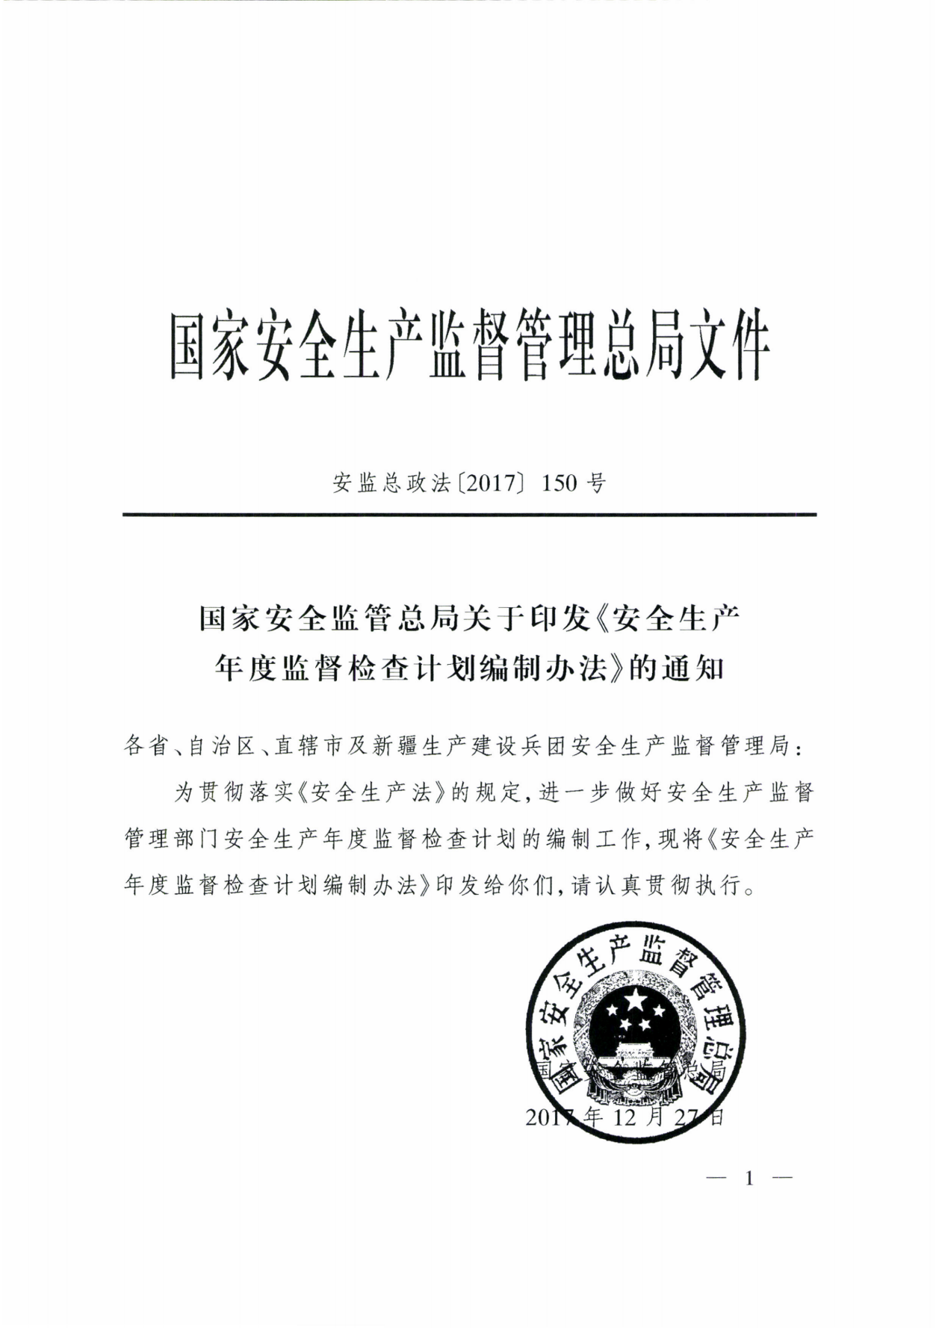
附件4
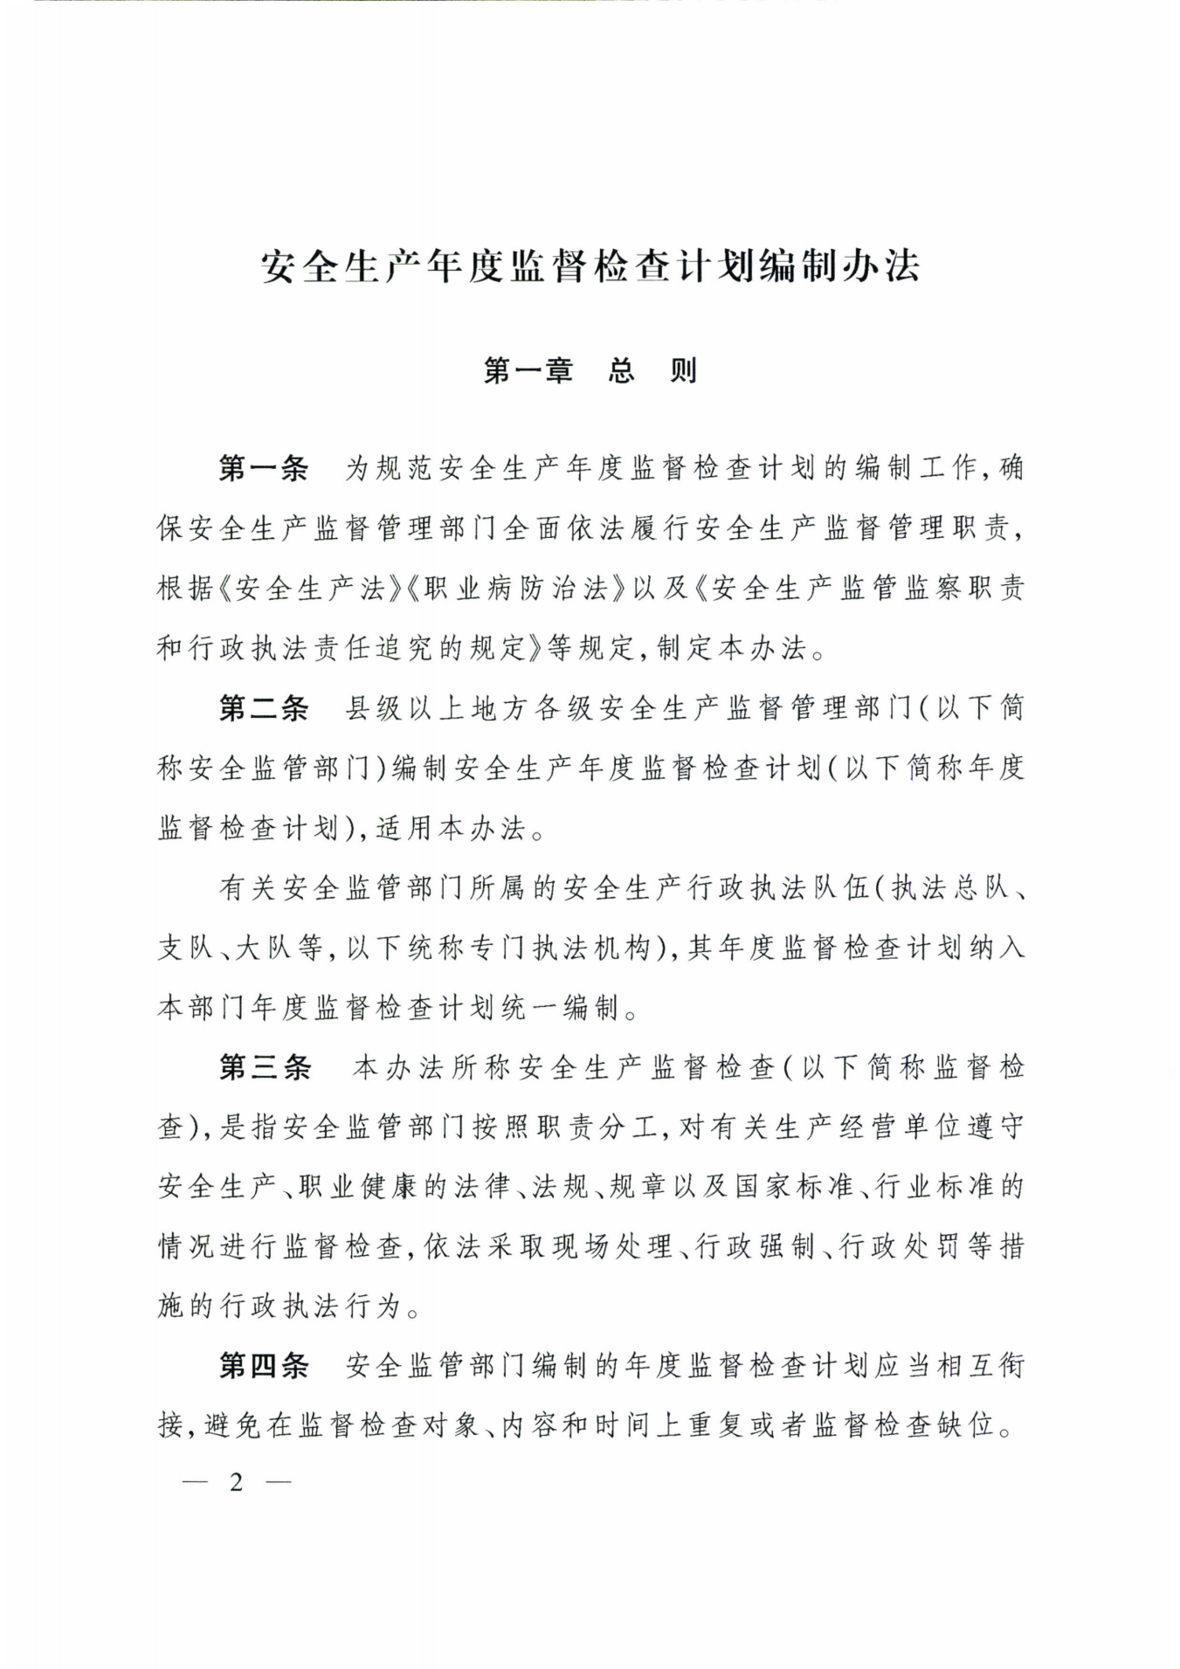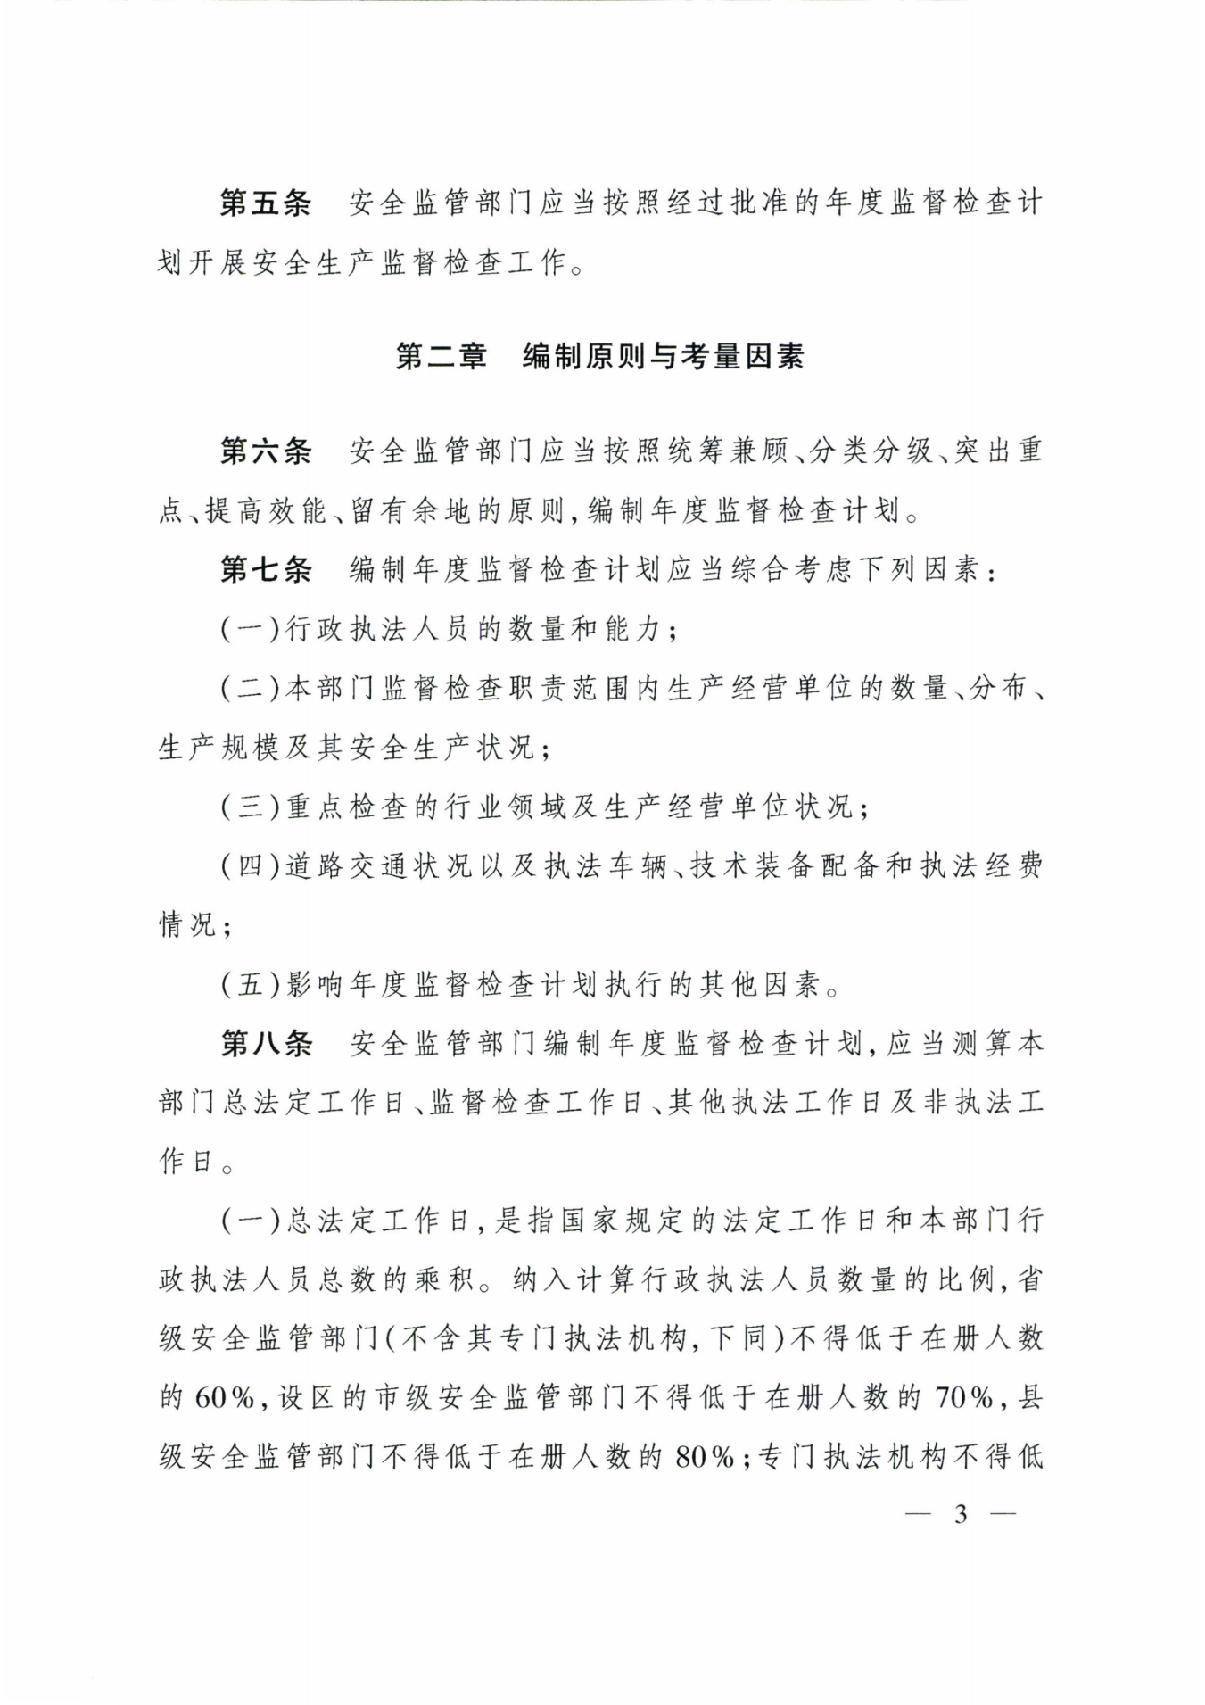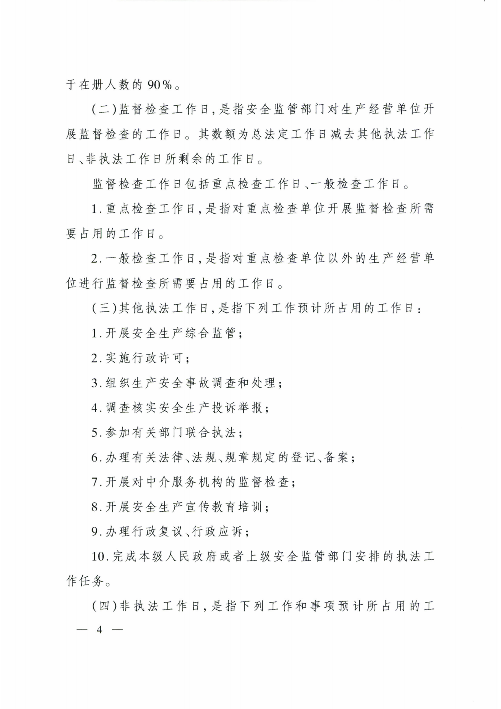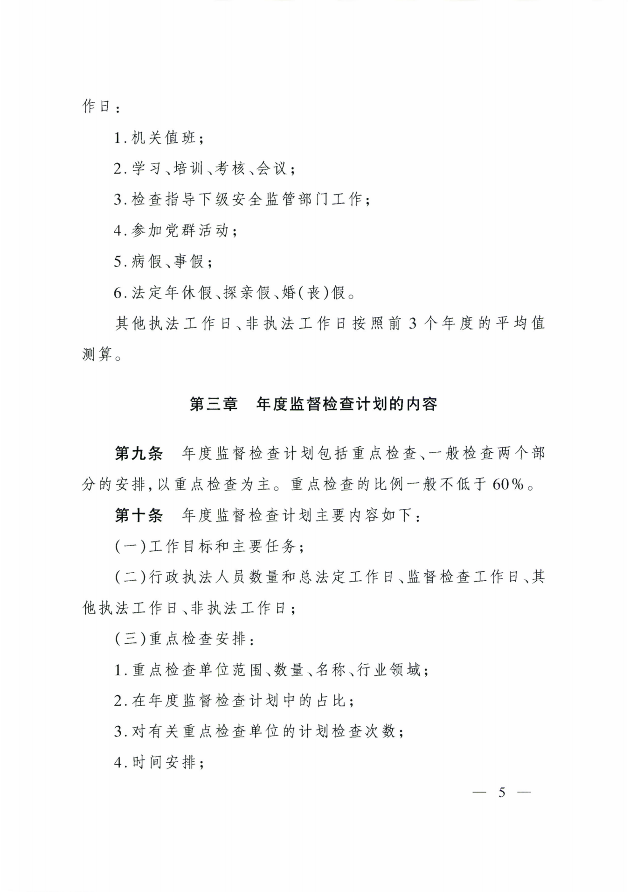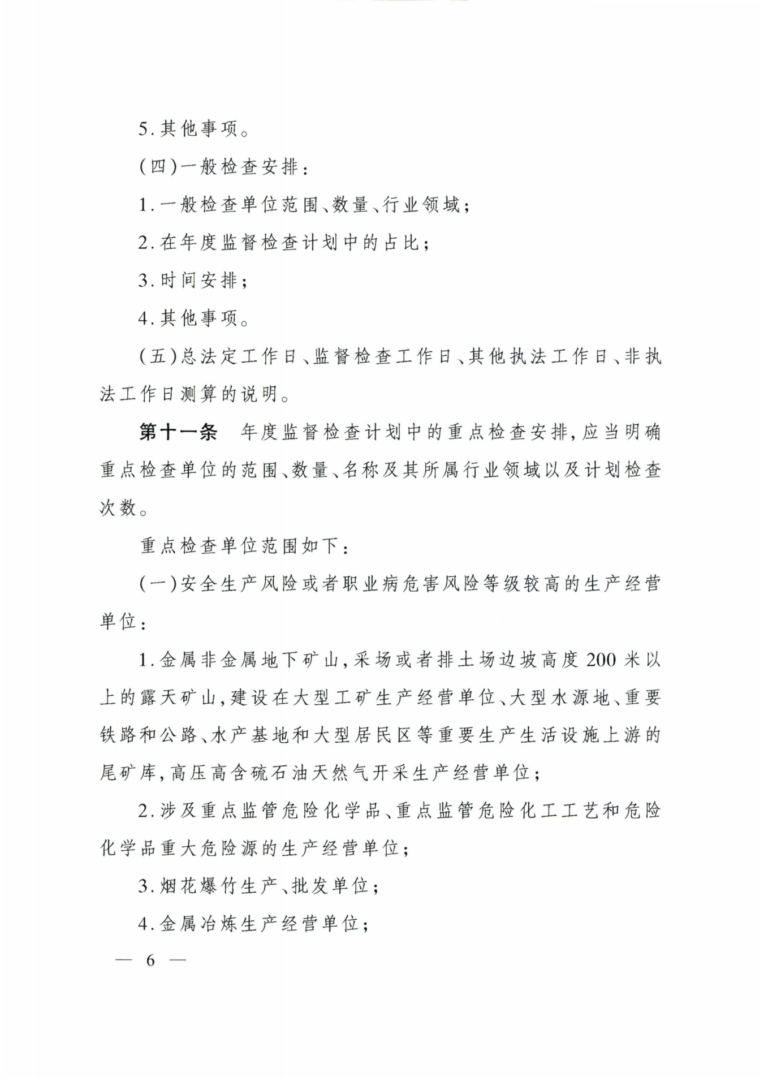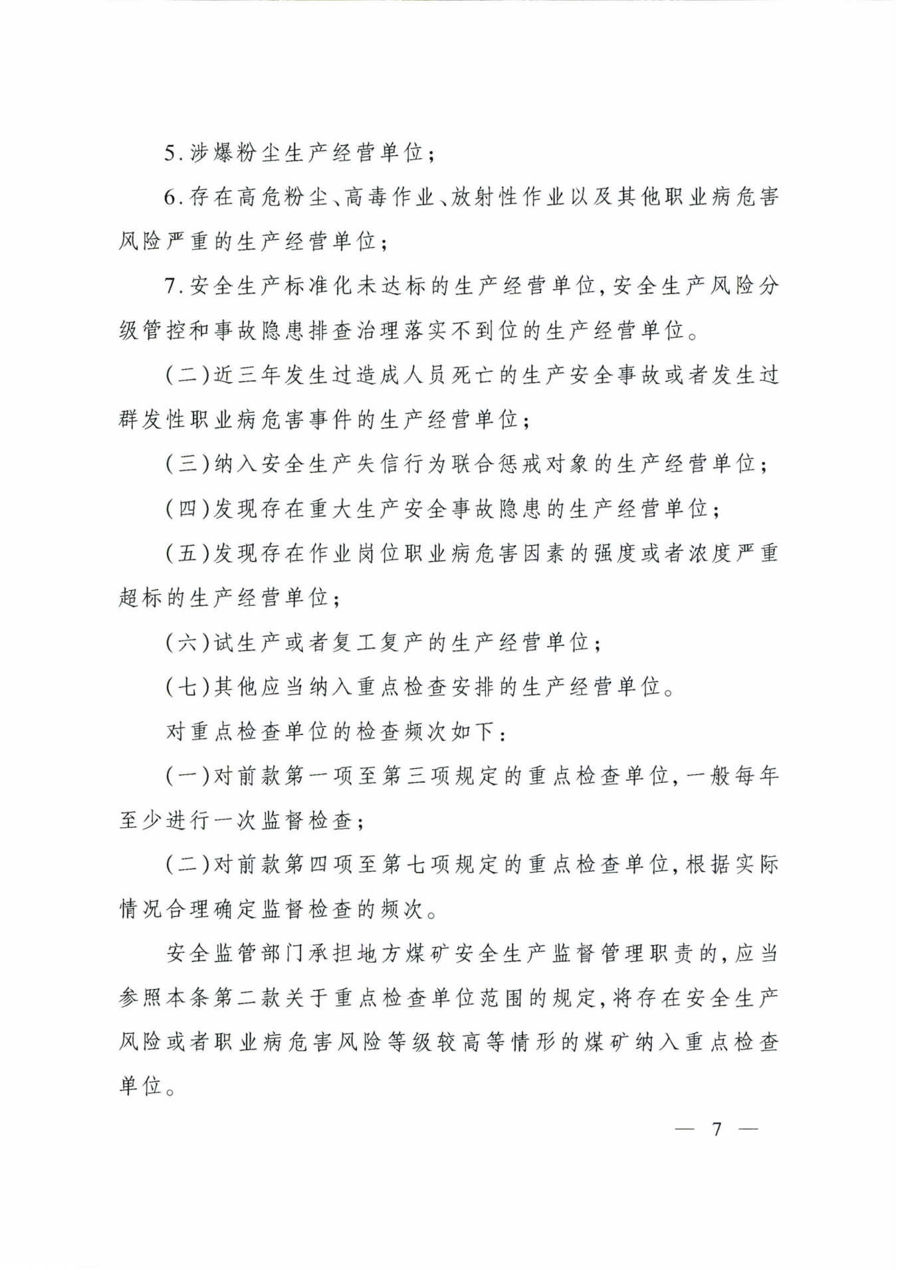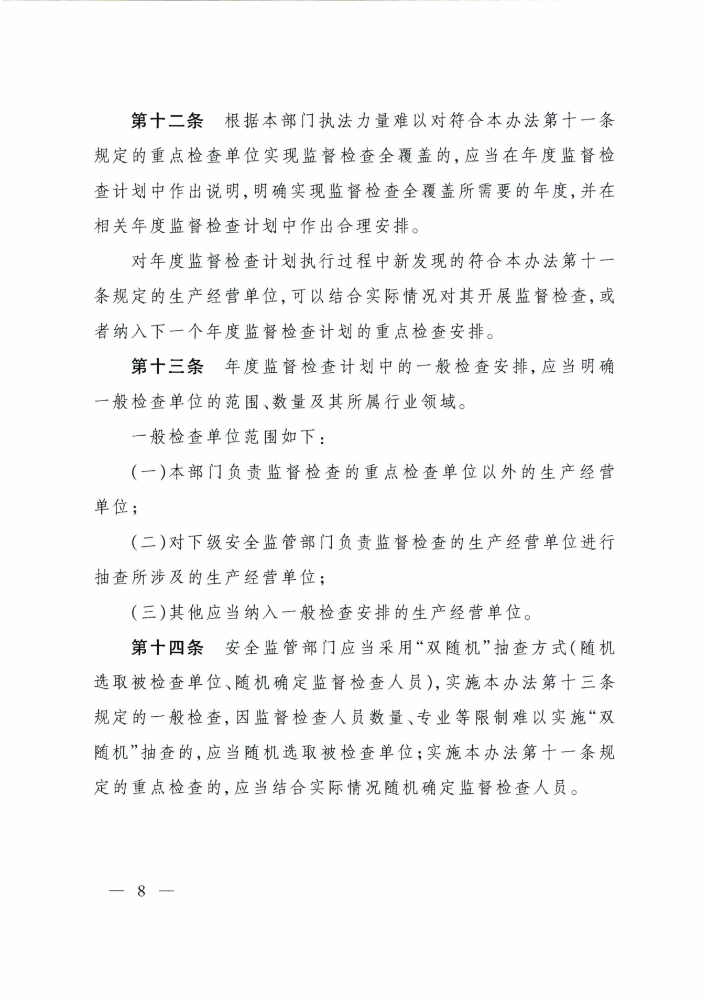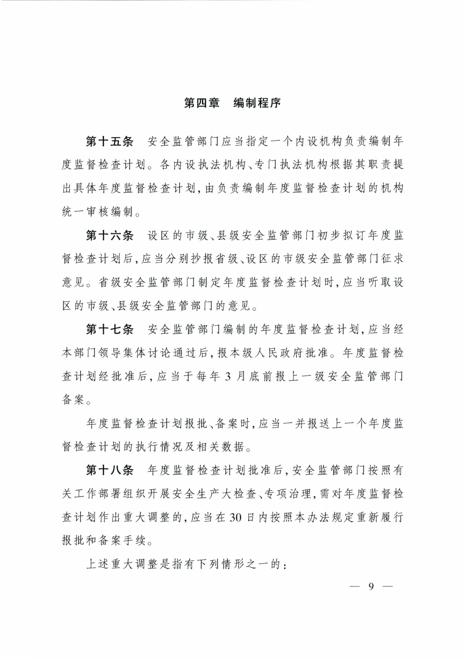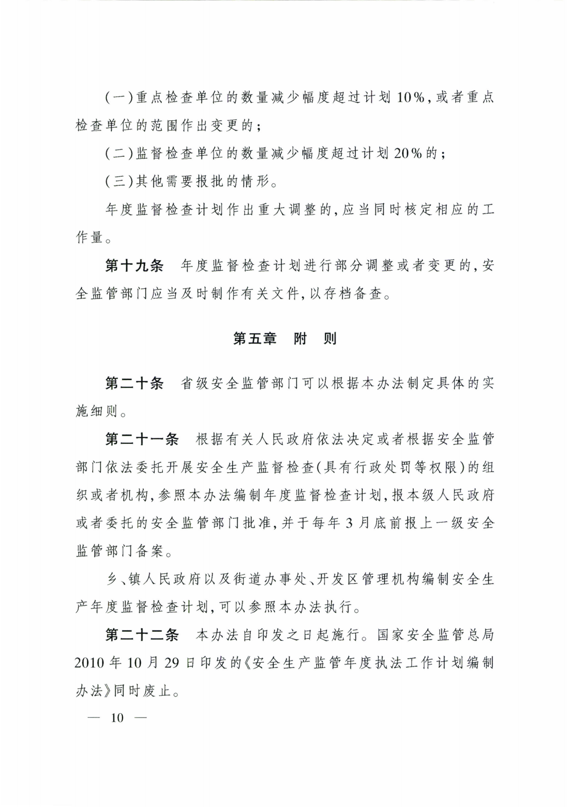
附件5
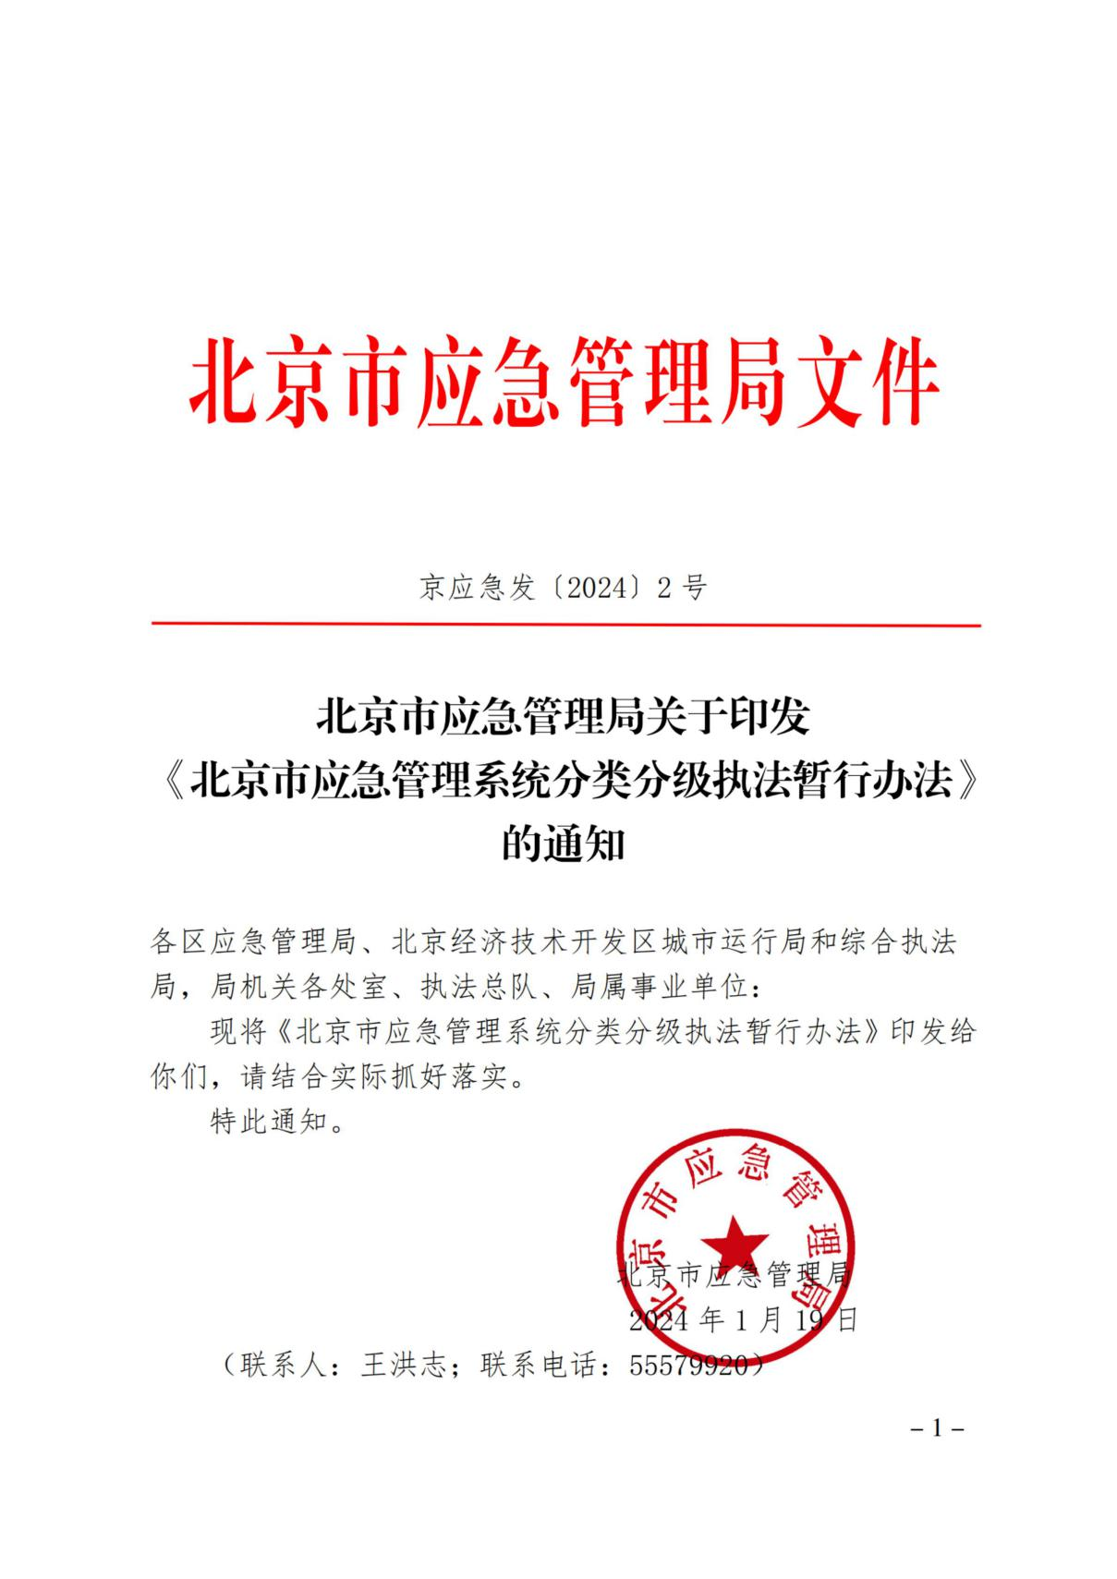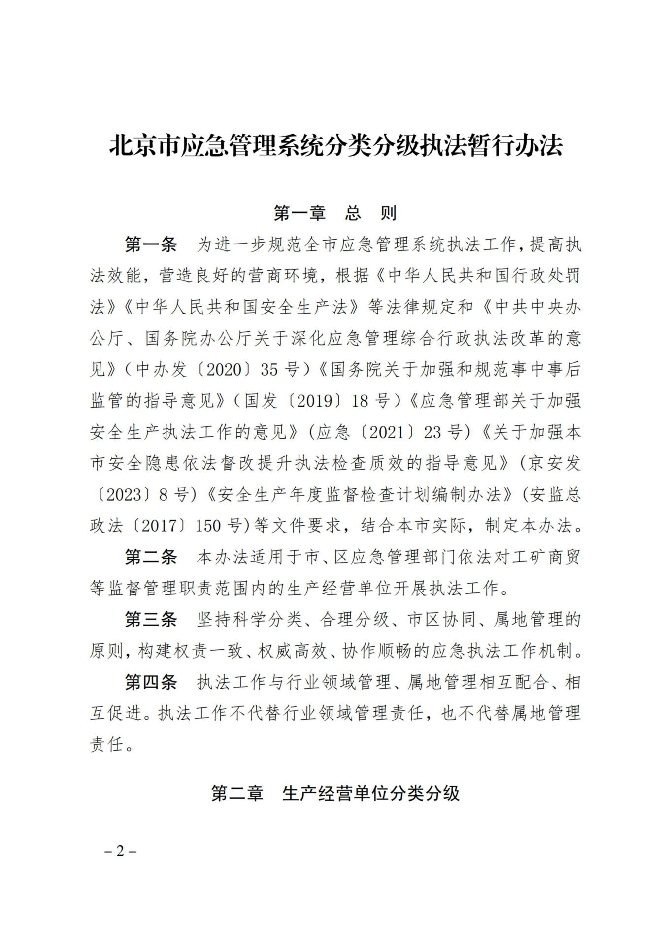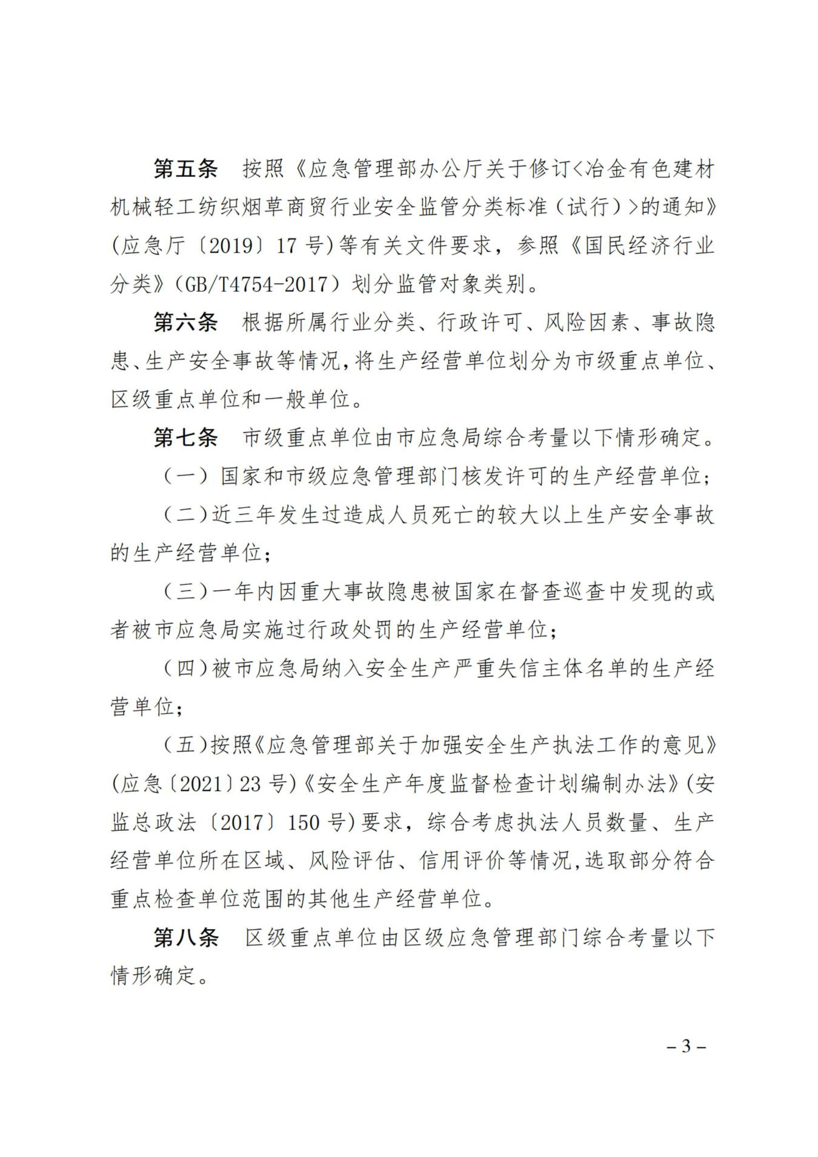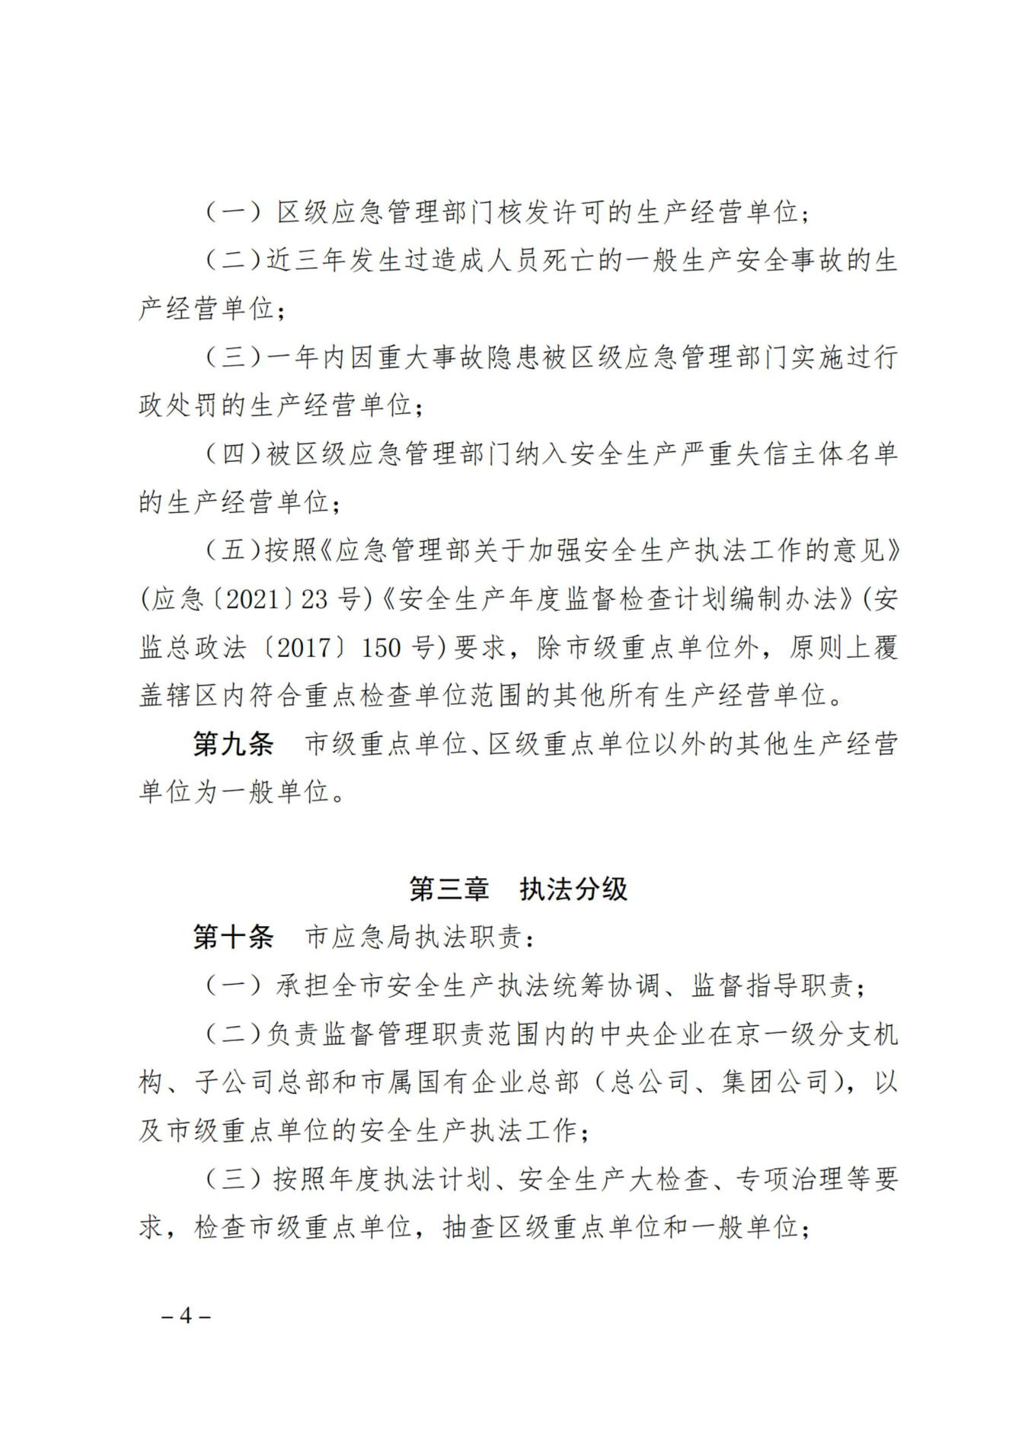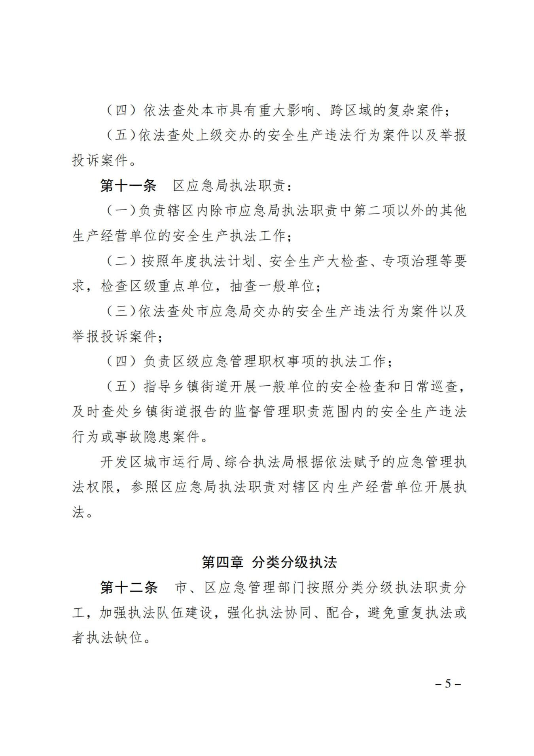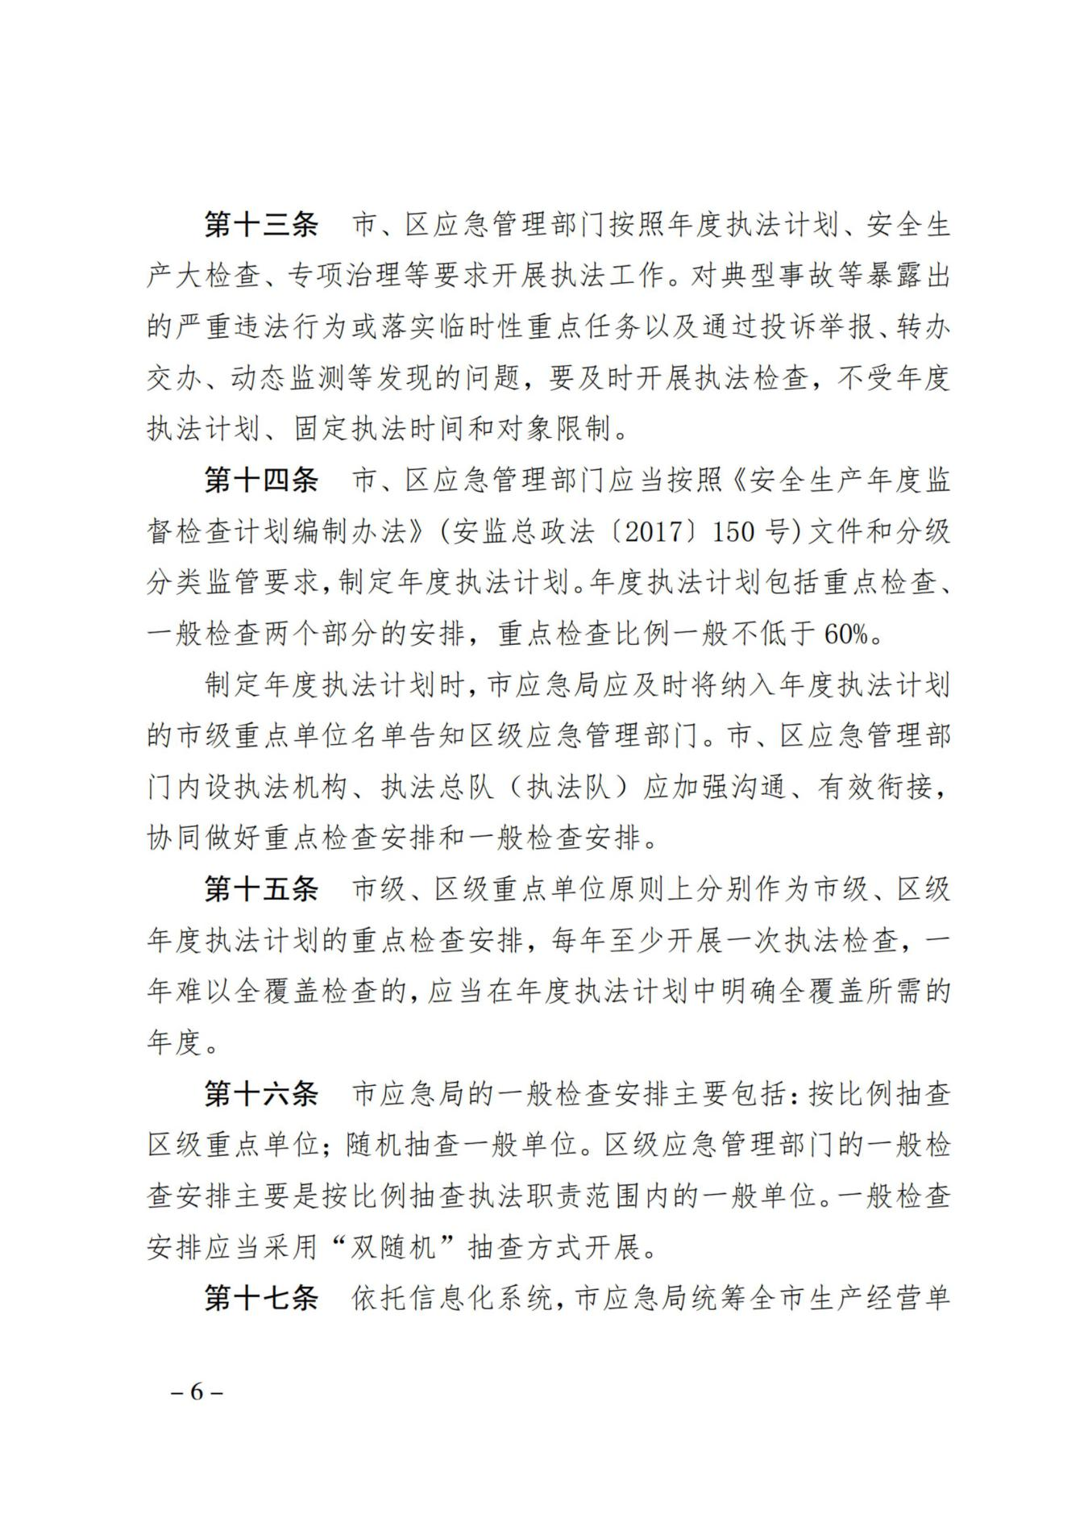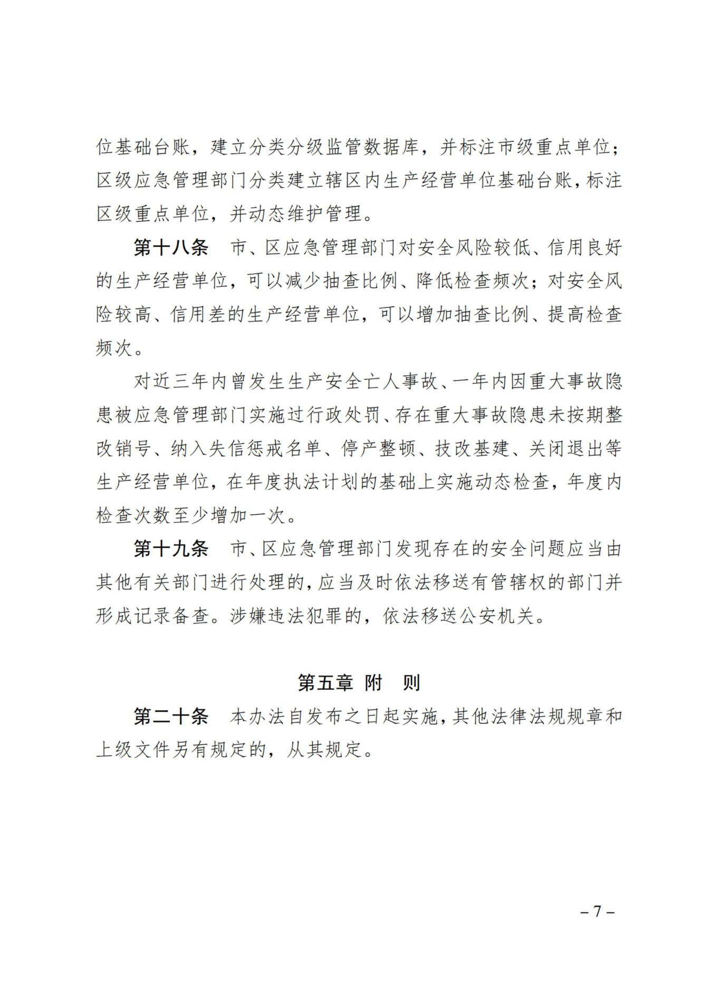

信息公开属性：依申请公开
北京市丰台区应急管理局办公室 2025年3月6日印发

